Вопросы к экзамену по дисциплине «Операционные системы»

1. **Основные понятия, функции операционных систем. Классификации операционных систем.**

Операционная система — базовый комплекс взаимосвязанных компьютерных программ, предназначенных для управления ресурсами компьютера и организации взаимодействия с пользователем.

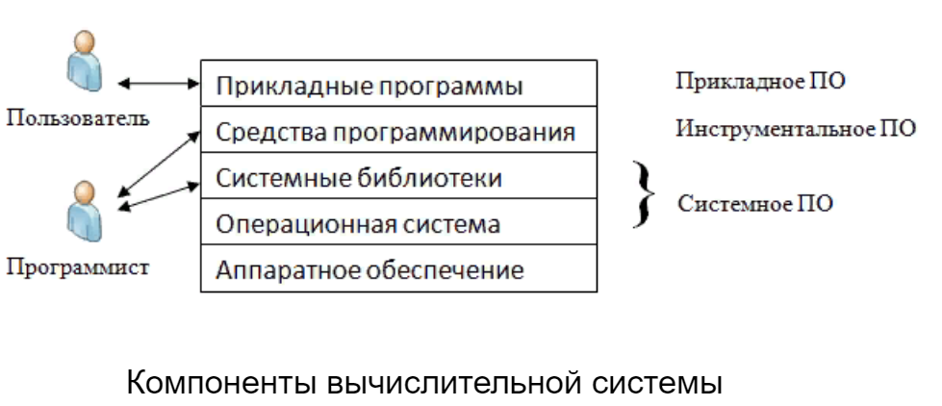

Взаимодейсвтие всех программ с ОС осуществялется при помощи системных вызовов - обращение прикладной программы к ядру операционной системы для выполнения какой-либо операции.

Набор системных вызовов образует интерфейс прикладного программирования.

Операционная оболочка – комплекс программ, ориентированных на определенную ОС и предназначенный для облегчения диалога между пользователем и компьютером при выполнении определенных видов деятельности на компьютере.

Основные функции:

* Исполнение запросов программ (ввод и вывод данных, запуск и остановка других программ, выделение и освобождение дополнительной памяти и др.).
* Загрузка программ в оперативную память и их выполнение.
* Стандартизованный доступ к периферийным устройствам (устройства ввода-вывода).
* Управление оперативной памятью (распределение между процессами, организация виртуальной памяти).
* Управление доступом к данным на энергонезависимых носителях (таких как жёсткий диск, оптические диски и др.), организованным в той или иной файловой системе.
* Обеспечение пользовательского интерфейса.
* Сохранение информации об ошибках системы. Дополнительные функции:
* Параллельное или псевдопараллельное выполнение задач (многозадачность).
* Эффективное распределение ресурсов вычислительной системы между процессами.
* Разграничение доступа различных процессов к ресурсам.
* Организация надёжных вычислений (невозможности одного вычислительного процесса намеренно или по ошибке повлиять на вычисления в другом процессе), основана на разграничении доступа к ресурсам.
* Взаимодействие между процессами: обмен данными, взаимная синхронизация.
* Защита самой системы, а также пользовательских данных и программ от действий пользователей (злонамеренных или по незнанию) или приложений.
* Многопользовательский режим работы и разграничение прав доступа (см.: аутентификация, авторизация).

Классификация операционных систем

* По числу одновременно выполняемых задач
  + Однозадачные (PC-DOS)
  + Многозадачные (Системы реального времени Windows CE)
* По числу одновременно работающих пользователей на ЭВМ ОС разделяются на
  + Однопользовательские
  + Многопользовательские
* По типу лицензии
  + проприетарная
  + открытая
* по архитектуре
  + микроядерные (QNX)
  + монолитные (Linux)
  + Гибридные (Windows)
* По использованию процессора
  + Однопроцессорные
  + Многопроцессорные системы
* По возможности сетевого взаимодействия
  + Локальные (MS-DOS)
  + Сетевые (Microsoft Windows)
* По применению
  + Рабочих станций (Linux)
  + Серверов
  + Для мобильных устройств
  + Для сетевых маршрутизаторов
  + ОС реального времени
  + Встроенные ОС

1. **История операционных систем.**

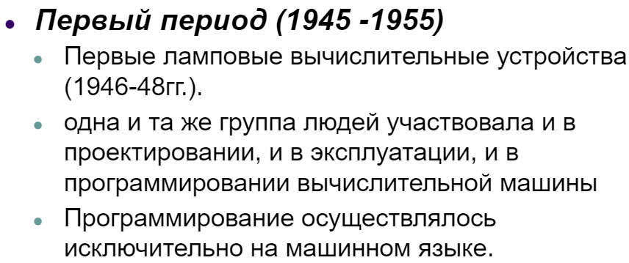

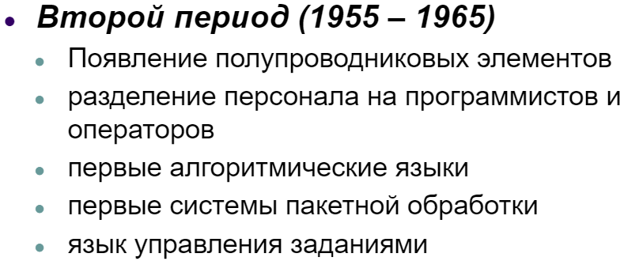

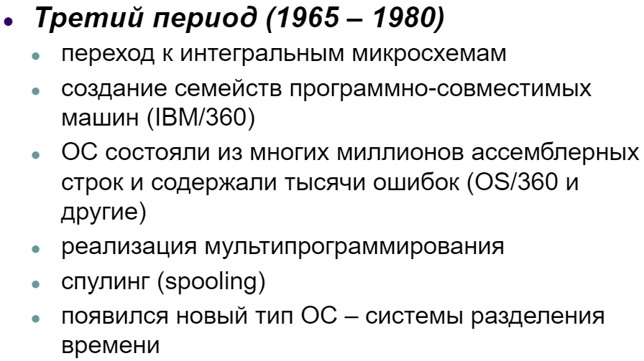

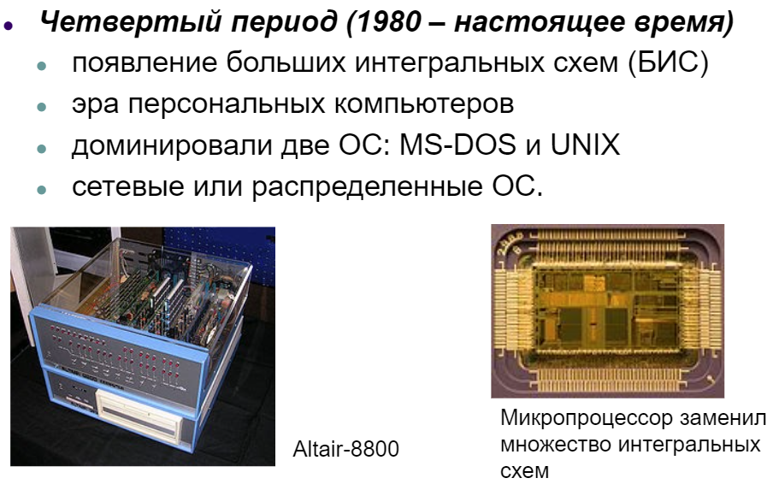

1. **Компоненты операционных систем, их функции. Архитектура ядра операционной системы.**

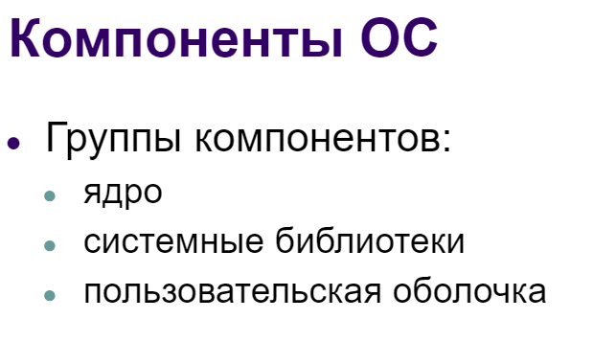

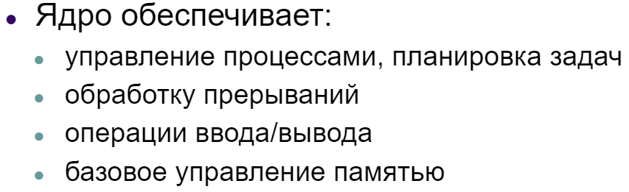

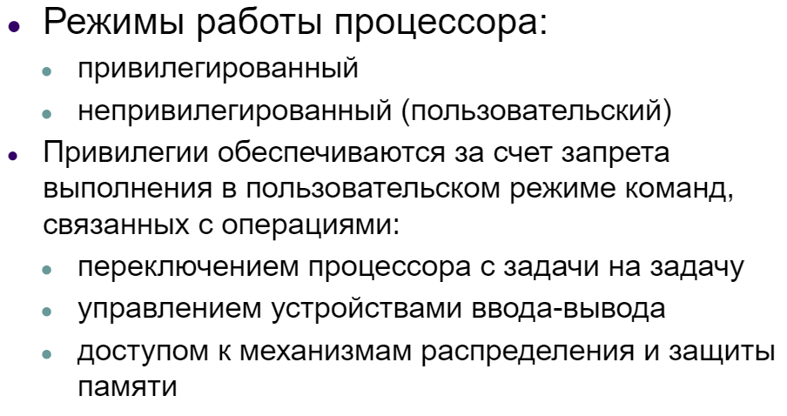

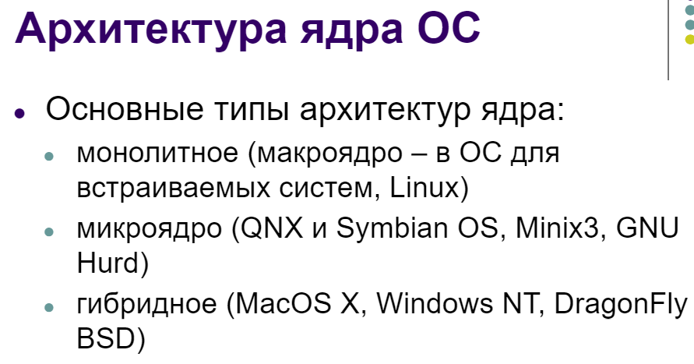

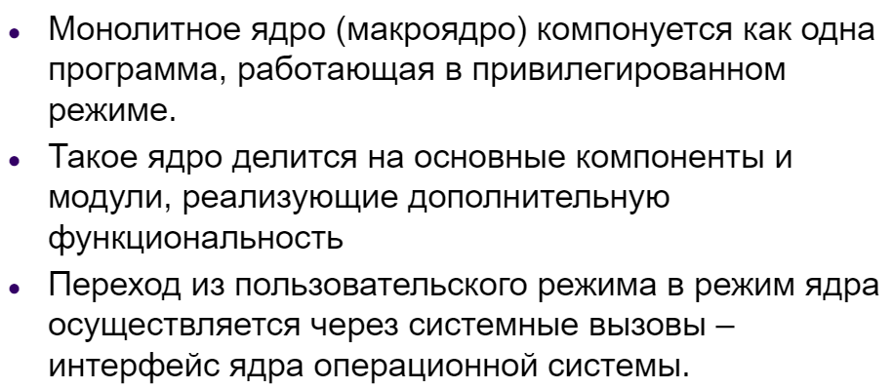

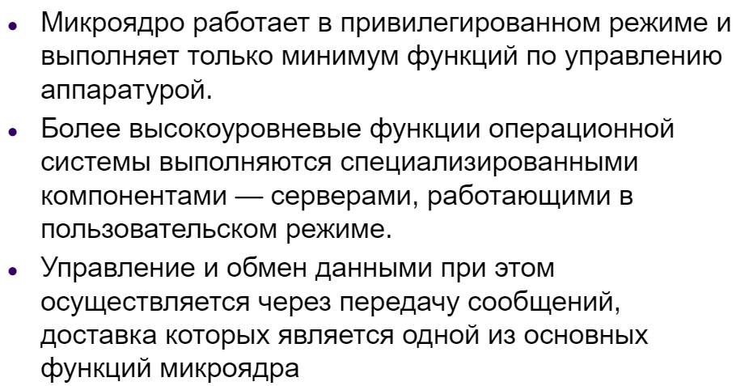

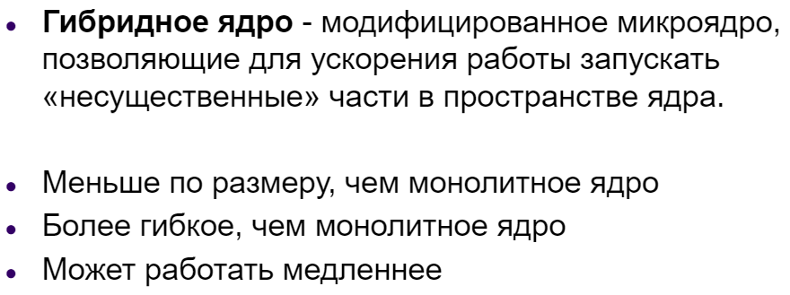

1. **Требования к современным операционным системам.**

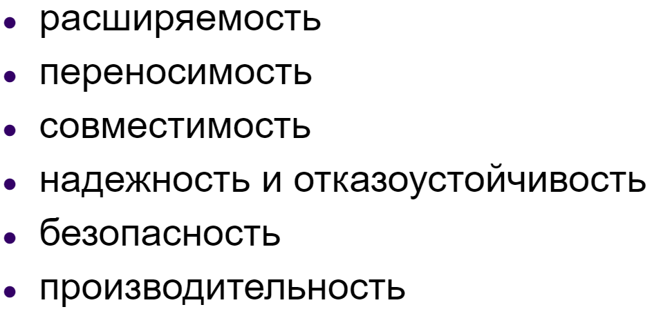

1. *Эффективность*.

Часто эффективность ОС оценивают ее производительностью (пропускной способностью) – количеством задач пользователей, выполняемых за некоторый промежуток времени, временем реакции на запрос пользователя и др.

На показатели эффективности ОС влияет много различных факторов, среди которых основными являются архитектура ОС, многообразие ее функций, качество программного кода, аппаратная платформа (компьютер) и др.

1. *Надежность и отказоустойчивость*. Операционная система должна быть, по меньшей мере, так же надежна, как компьютер, на котором она работает. Система должна быть защищена как от внутренних, так и от внешних сбоев и отказов. В случае ошибки в программе или аппаратуре система должна обнаружить ошибку и попытаться исправить положение или, по крайней мере, постараться свести к минимуму ущерб, нанесенный этой ошибкой пользователям.

Кроме того, важно, чтобы компьютер имел резервные дисковые массивы, источники бесперебойного питания и др., а также программную поддержку этих средств.

1. *Безопасность (защищенность)*. ОС должна защищать пользователей и от воздействия чужих ошибок, и от попыток злонамеренного вмешательства (несанкционированного доступа). С этой целью в ОС как минимум должны быть средства аутентификации – определения легальности пользователей, авторизации – предоставления легальным пользователям установленных им прав доступа к ресурсам, и аудита – фиксации всех потенциально опасных для системы событий.

Свойства безопасности особенно важны для сетевых ОС. В таких ОС к задаче контроля доступа добавляется задача защиты данных, передаваемых по сети.

1. Расширяемость. Операционные системы изменяются со временем, как правило, за счет приобретения новых свойств, например, поддержки новых типов внешних устройств или новых сетевых технологий. Если программный код модулей ОС написан таким образом, что дополнения и изменения могут вноситься без нарушения целостности системы, то такую ОС называют расширяемой. Операционная система может быть расширяемой, если при ее создании руководствовались принципами модульности, функциональной избыточности, функциональной избирательности и параметрической универсальности.
2. *Переносимость*. В идеальном случае код ОС должен легко переноситься с процессора одного типа на процессор другого типа и с аппаратной платформы (которые различаются не только типом процессора, но и способом организации всей аппаратуры компьютера) одного типа на аппаратную платформу другого типа. Переносимые ОС имеют несколько вариантов реализации для разных платформ, такое свойство ОС называется также *многоплатформенностью*.
3. *Совместимость*. Для пользователя, переходящего с одной ОС на другую, привлекательна возможность – выполнить свои приложения в новой операционной системе. Если ОС имеет средства для выполнения прикладных программ, написанных для других операционных систем, то она совместима с этими системами. Следует различать совместимость на уровне двоичных кодов и совместимость на уровне исходных текстов. Кроме того, понятие совместимости включает также поддержку пользовательских интерфейсов других ОС.
4. *Масштабируемость*. Если ОС позволяет управлять компьютером с различным числом процессоров, обеспечивая линейное возрастание производительности при увеличении числа процессоров, то такая ОС является масштабируемой. В масштабируемой ОС реализуется симметричная многопроцессорная обработка. С масштабируемостью связано понятие кластеризации – объединения в систему двух (и более) многопроцессорных компьютеров.
5. **Понятия процесса и потока. Реализация многопоточности.**

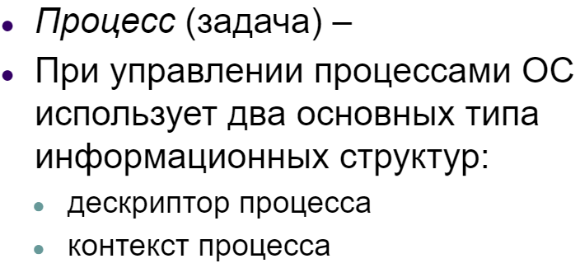

Процесс — экземпляр программы во время выполнения, независимый объект, которому выделены системные ресурсы. Каждый процесс выполняется в отдельном адресном пространстве: один процесс не может получить доступ к переменным и структурам данных другого. Если процесс хочет получить доступ к чужим ресурсам, необходимо использовать межпроцессное взаимодействие. Поток использует то же самое пространства стека, что и процесс, а множество потоков совместно используют данные своих состояний. Как правило, каждый поток может работать с одной и той же областью памяти, в отличие от процессов, которые не могут просто так получить доступ к памяти другого процесса. У каждого потока есть собственные регистры и собственный стек, но другие потоки могут их использовать.

Поток — определенный способ выполнения процесса. Когда один поток изменяет ресурс процесса, это изменение сразу же становится видно другим потокам этого процесса.

Процессом, по существу, называют программу в момент выполнения.

Дескриптор процесса содержит такую информацию о процессе, которая необходима ядру в течение всего жизненного цикла процесса независимо от того, находится он в активном или пассивном состоянии, находится образ процесса в оперативной памяти или выгружен на диск.

 программные модули, исполняющие такие длительные операции, оформлять в виде самостоятельных «подпроцессов», которые будут выполняться парал­лельно с другими подобными «подпроцессами». Такие «подпроцессы» принято называть **потоками**или *«нитями»* *(thread)*. «Подпроцессы» (потоки) называют легковесными потому, что операционная система не должна для них организовывать полноценную вирту­альную машину.

Многопоточность обеспечивает параллельное выполнение нескольких видов операций в одной программе. При переключении между потоками достаточно изменять только контекст задачи, не затрагивая всех остальных ресурсов. Каждый процесс всегда имеет как минимум один поток. Каждый поток выполняется строго последовательно. Потоки, как и процессы могут порождать потоки-потомки. Аналогично процессам, поток может находиться в одном из активных состояний.

На обычном процессоре управление потоками осуществляется операционной системой. Поток исполняется до тех пор, пока не произойдёт аппаратное прерывание, системный вызов или пока не истечёт отведённое для него операционной системой время. После этого процессор переключается на код операционной системы, который сохраняет состояние потока (его контекст) или переключается на состояние другого потока, которому тоже выделяется время на исполнение. При такой многопоточности достаточно большое количество тактов процессора тратится на код операционной системы, переключающий контексты.

Если поддержку потоков реализовать аппаратно, то процессор сам сможет переключаться между потоками, а в идеальном случае - выполнять несколько потоков одновременно за каждый такт. Для операционной системы и пользователя один такой физический процессор будет виден как несколько логических процессоров.

Различают две формы многопоточности, которые могут быть реализованы в процессорах аппаратно:

* [Временная многопоточность](https://ru.wikipedia.org/wiki/%D0%92%D1%80%D0%B5%D0%BC%D0%B5%D0%BD%D0%BD%D0%B0%D1%8F_%D0%BC%D0%BD%D0%BE%D0%B3%D0%BE%D0%BF%D0%BE%D1%82%D0%BE%D1%87%D0%BD%D0%BE%D1%81%D1%82%D1%8C) ([англ.](https://ru.wikipedia.org/wiki/%D0%90%D0%BD%D0%B3%D0%BB%D0%B8%D0%B9%D1%81%D0%BA%D0%B8%D0%B9_%D1%8F%D0%B7%D1%8B%D0%BA) *Temporal multithreading*)
* [Одновременная многопоточность](https://ru.wikipedia.org/wiki/%D0%9E%D0%B4%D0%BD%D0%BE%D0%B2%D1%80%D0%B5%D0%BC%D0%B5%D0%BD%D0%BD%D0%B0%D1%8F_%D0%BC%D0%BD%D0%BE%D0%B3%D0%BE%D0%BF%D0%BE%D1%82%D0%BE%D1%87%D0%BD%D0%BE%D1%81%D1%82%D1%8C) ([англ.](https://ru.wikipedia.org/wiki/%D0%90%D0%BD%D0%B3%D0%BB%D0%B8%D0%B9%D1%81%D0%BA%D0%B8%D0%B9_%D1%8F%D0%B7%D1%8B%D0%BA) *Simultaneous multithreading*)

Возможны два основных варианта реализации потоков – на уровне пользователя и на уровне ядра.

В первом случае у каждого процесса имеется своя собственная таблица потоков, в которой хранится информация, необходимая для переключения потока в состояние выполнения. Когда поток на уровне пользователя завершает на время свою работу, процедуре передачи управления нет необходимости использовать системные вызовы на уровне ядра, поскольку вся информация о потоках находится внутри процесса-хозяина. Соответственно, процедура может сама сохранить информацию в таблице потоков, более того, даже вызвать планировщик потоков для выбора следующего. Соответственно не требуется прерывание, переключение контекста, сохранение кэша и т.д., что дает значительное ускорение. Потоки на уровне пользователя позволяют каждому процессу иметь собственный алгоритм планирования потоков. Однако в общем случае, при блокировке одного потока блокируется весь процесс. Ядру ничего не известно о том, что приложение многопоточное, поэтому вся синхронизация при доступе к общим переменным из разных потоков должна быть выполнена на уровне пользователя.

При реализации на уровне ядра, таблица потоков единая для всех процессов. Ядро в общем случае может при блокировании потока выбрать новый, не принадлежащий текущему процессу. В отличие от пользовательских потоков, при блокировке одного LWP остальные продолжают работать. Поскольку все потоки LWP планируются на выполнение ядром независимо друг от друга, но в отличие от полновесных процессов, разделяют общее адресное пространство, при доступе к переменным, используемым несколькими LWP, требуется применение специальных механизмов синхронизации на уровне ядра. Все запросы, которые могут блокировать поток, реализуются как системные, что увеличивает временные издержки. Чтобы их снизить некоторые системы после завершения потока не уничтожают его структуры, только помечая, как неработающий. При запросе на создание нового потока используются уже готовые структуры.

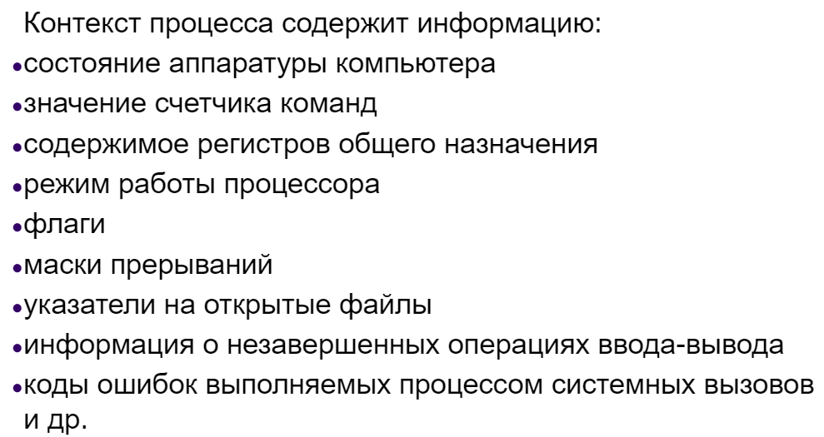

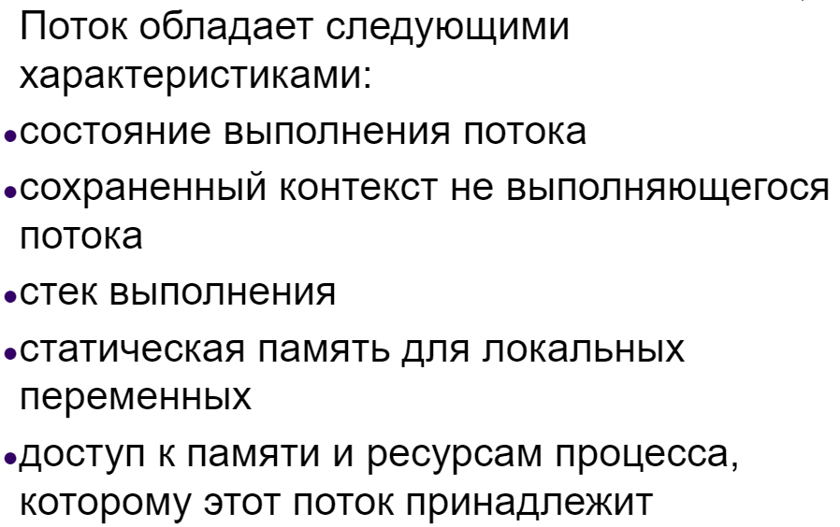

1. **Управление процессами. Иерархия процессов. Состояния процессов. Очереди процессов.**

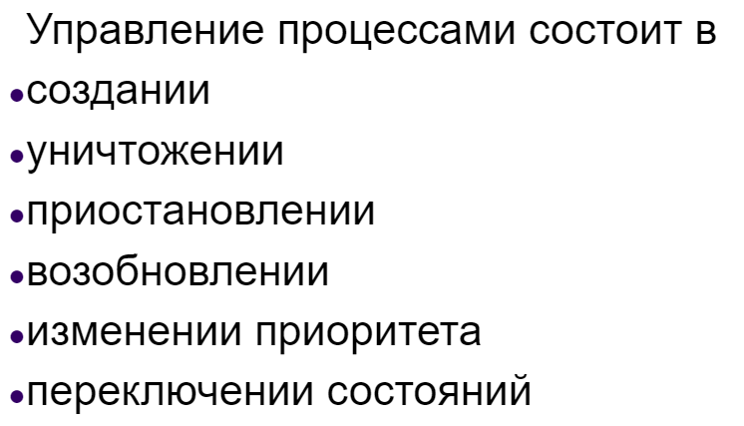

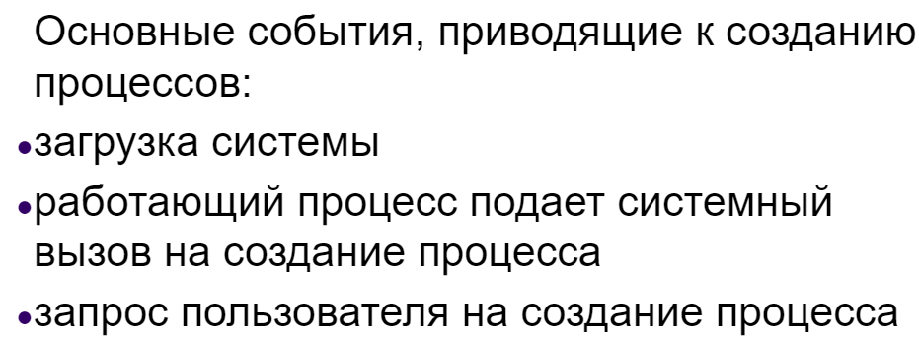

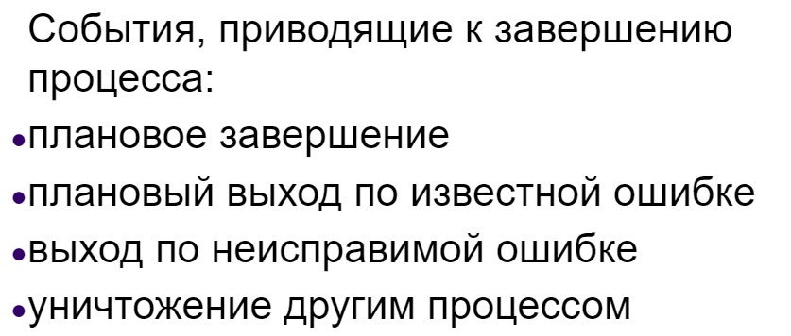

Состояния процесса: 1) выполнение, 2)готовность, 3)ожидание, 4)создание, 5)завершение.

Иерархия процессов.В некоторых системах родительский и дочерний процессы остаются связанными между собой определенным образом. Дочерний процесс также может, в свою оче­редь, создавать процессы, формируя иерархию процессов. Следует отметить, что у процесса может быть лишь один родитель и сколько угодно «детей».В UNIX процесс, все его «дети» и дальнейшие потомки образуют группу про­цессов. Сигнал, посылаемый пользователем с клавиатуры, доставляется всем чле­нам группы, взаимодействующим с клавиатурой в данный момент (обычно это все активные процессы, созданные в текущем окне). Каждый из процессов может пе­рехватить сигнал, игнорировать его или выполнить другое действие, предусмот­ренное по умолчанию.В Windows не существует понятия иерархии процессов, и все процессы равноправны. Единственное, в чем проявляется что-то вроде иерархии процессов — создание процесса, в кото­ром родительский процесс получает специальный маркер (так называемый деск­риптор), позволяющий контролировать дочерний процесс. Но маркер можно пе­редать другому процессу, нарушая иерархию. В UNIX это невозможно.

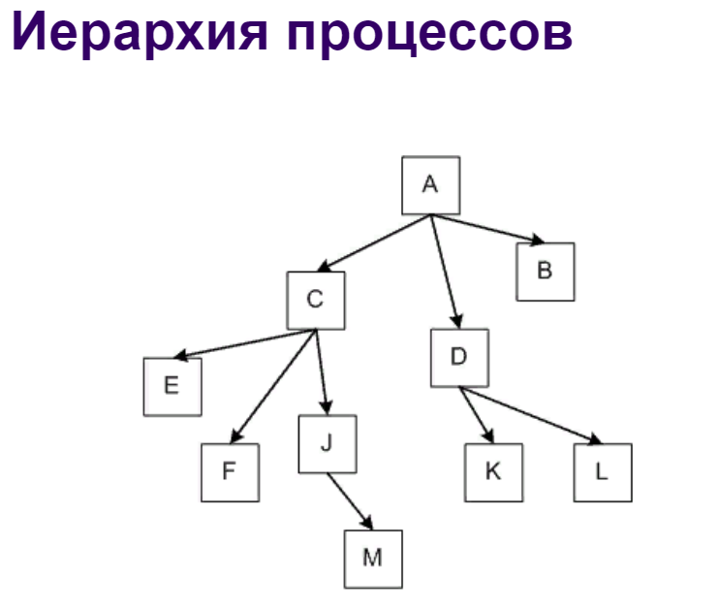

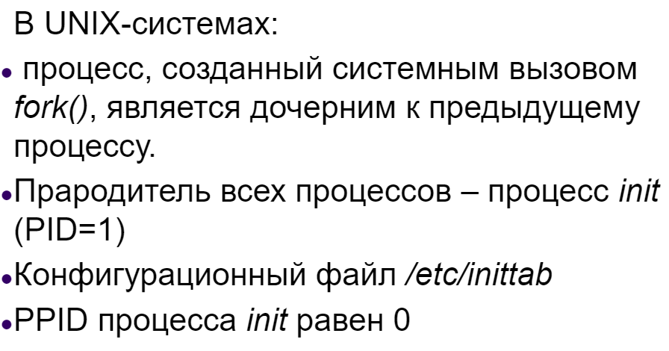

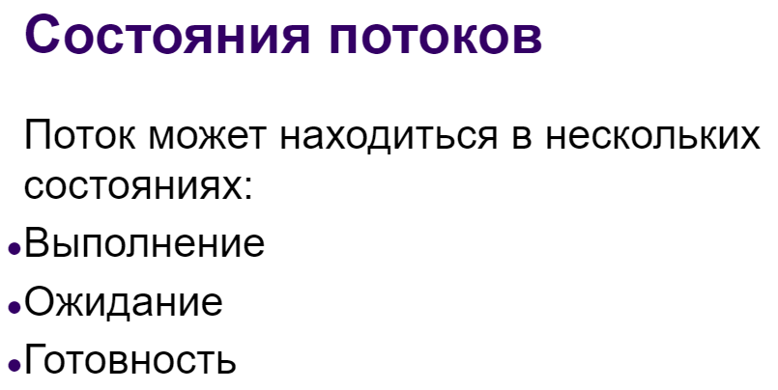

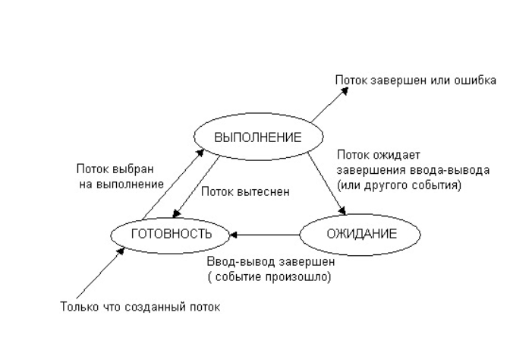

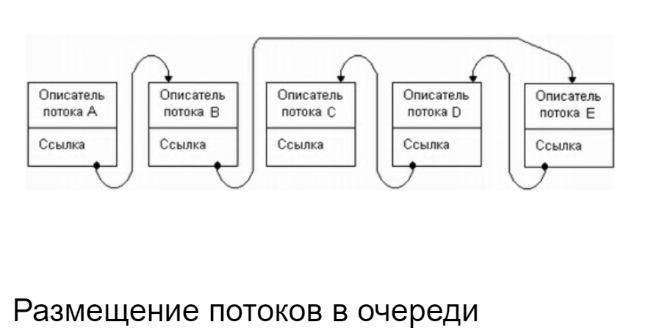

1. **Планирование и диспетчеризация потоков. Алгоритмы планирования потоков (вытесняющие и невытесняющие).**

[**https://studfile.net/preview/10071431/page:2/**](https://studfile.net/preview/10071431/page:2/)

Переход от выполнения одного потока к другому осуществляется в результате планирования и диспетчеризации. **Работа по определению того, в какой момент необходимо прервать выполнение текущего активного потока и какому потоку предоставить возможность выполняться, называется планированием**. Планирование потоков осуществляется на основе информации, хранящейся в описателях процессов и потоков. При планировании могут приниматься во внимание приоритет потоков, время их ожидания в очереди, накопленное время выполнения, интенсивность обращений к вводу-выводу и другие факторы. ОС планирует выполнение потоков независимо от того, принадлежат ли они одному или разным процессам. Так, например, после выполнения потока некоторого процесса ОС может выбрать для выполнения другой поток того же процесса или же назначить к выполнению поток другого процесса.

**В большинстве операционных систем универсального назначения планирование осуществляется динамически (on-line)**, то есть решения принимаются во время работы системы на основе анализа текущей ситуации. **ОС работает в условиях неопределенности — потоки и процессы появляются в случайные моменты времени и также непредсказуемо завершаются.**

**Другой тип планирования — статический** — может быть использован в специализированных системах, в которых весь набор одновременно выполняемых задач определен заранее, например в системах реального времени. **Планировщик называется статическим (или предварительным планировщиком), если он принимает решения о планировании не во время работы системы, а заранее (off-line).**

Диспетчеризация заключается в переключении процессора с одного потока на другой. Прежде чем прервать выполнение потока, ОС запоминает его контекст, с тем чтобы впоследствии использовать эту информацию для последующего возобновления выполнения данного потока. Диспетчеризация сводится к следующему:

* сохранение контекста текущего потока, который требуется сменить;
* загрузка контекста нового потока, выбранного в результате планирования;
* запуск нового потока на выполнение.

**Алгоритмы планирования**

С самых общих позиций все множество алгоритмов планирования можно разделить на два класса: вытесняющие и невытесняющие алгоритмы планирования.

* **Невытесняющие** (non-preemptive) алгоритмы основаны на том, что активному потоку позволяется выполняться, пока он сам, по собственной инициативе, не отдаст управление операционной системе для того, чтобы та выбрала из очереди другой готовый к выполнению поток.
* **Вытесняющие** (preemptive) алгоритмы — это такие способы планирования потоков, в которых решение о переключении процессора с выполнения одного потока на выполнение другого потока принимается операционной системой, а не активной задачей.

Основным различием между вытесняющими и невытесняющими алгоритмами является степень централизации механизма планирования потоков. При вытесняющем мультипрограммировании функции планирования потоков целиком сосредоточены в операционной системе и программист пишет свое приложение, не заботясь о том, что оно будет выполняться одновременно с другими задачами. При этом операционная система выполняет следующие функции: определяет момент снятия с выполнения активного потока, запоминает его контекст, выбирает из очереди готовых потоков следующий, запускает новый поток на выполнение, загружая его контекст.

При невытесняющем мультипрограммировании механизм планирования распределен между операционной системой и прикладными программами. Прикладная программа, получив управление от операционной системы, сама определяет момент завершения очередного цикла своего выполнения и только затем передает управление ОС с помощью какого-либо системного вызова. ОС формирует очереди потоков и выбирает в соответствии с некоторым правилом (например, с учетом приоритетов) следующий поток на выполнение. Такой механизм создает проблемы как для пользователей, так и для разработчиков приложений.

Для пользователей это означает, что управление системой теряется на произвольный период времени, который определяется приложением (а не пользователем). Если приложение тратит слишком много времени на выполнение какой-либо работы, например на форматирование диска, пользователь не может переключиться с этой задачи На другую задачу, например на текстовый редактор, в то время как форматирование продолжалось бы в фоновом режиме.

Поэтому разработчики приложений для операционной среды с невытесняющей многозадачностью вынуждены, возлагая на себя часть функций планировщика, создавать приложения так, чтобы они выполняли свои задачи небольшими частями. Например, программа форматирования может отформатировать одну дорожку дискеты и вернуть управление системе. После выполнения других задач система возвратит управление программе форматирования, чтобы та отформатировала следующую дорожку. Подобный метод разделения времени между задачами работает, но он существенно затрудняет разработку программ и предъявляет повышенные требования к квалификации программиста. Программист должен обеспечить «дружественное» отношение своей программы к другим выполняемым одновременно с ней программам. Для этого в программе должны быть предусмотрены частые передачи управления операционной системе. Крайним проявлением «не дружественности» приложения является его зависание, которое приводит к общему краху системы. В системах с вытесняющей многозадачностью такие ситуации, как правило, исключены, так как центральный планирующий механизм имеет возможность снять зависшую задачу с выполнения.

1. **Алгоритмы планирования потоков (основанные на квантовании, основанные на приоритетах, смешанные).**

[**https://studfile.net/preview/10071431/page:3/**](https://studfile.net/preview/10071431/page:3/)

В основе многих вытесняющих алгоритмов планирования лежит концепция квантования. В соответствии с этой концепцией каждому потоку поочередно для выполнения предоставляется ограниченный непрерывный период процессорного времени — квант. Смена активного потока происходит, если:

1. поток завершился и покинул систему;
2. произошла ошибка;
3. поток перешел в состояние ожидания;
4. исчерпан квант процессорного времени, отведенный данному потоку.

Поток, который исчерпал свой квант, переводится в состояние готовности и ожидает, когда ему будет предоставлен новый квант процессорного времени, а на выполнение в соответствии с определенным правилом выбирается новый поток из очереди готовых.

Кванты, выделяемые потокам, могут быть одинаковыми для всех потоков или различными Чем больше потоков в системе, тем больше время ожидания, тем меньше возможности вести одновременную интерактивную работу нескольким пользователям.

Кванты, выделяемые одному потоку, могут быть фиксированной величины, а могут и изменяться в разные периоды жизни потока. Пусть, например, первоначально каждому потоку назначается достаточно большой квант, а величина каждого следующего кванта уменьшается до некоторой заранее заданной величины. В таком случае преимущество получают короткие задачи, которые успевают выполняться в течение первого кванта, а длительные вычисления будут проводиться в фоновом режиме. Можно представить себе алгоритм планирования, в котором каждый следующий квант, выделяемый определенному потоку, больше предыдущего. Такой подход позволяет уменьшить накладные расходы на переключение задач в том случае, когда сразу несколько задач выполняют длительные вычисления.

Потоки получают для выполнения квант времени, но некоторые из них используют его не полностью, например из-за необходимости выполнить ввод или вывод данных. В результате возникает ситуация, когда потоки с интенсивными обращениями к вводу-выводу используют только небольшую часть выделенного им процессорного времени. Алгоритм планирования может исправить эту «несправедливость». В качестве компенсации за неиспользованные полностью кванты потоки получают привилегии при последующем обслуживании. Для этого планировщик создает две очереди готовых потоков (рис. 4.8). Очередь 1 образована потоками, которые пришли в состояние готовности в результате исчерпания кванта времени, а очередь 2 — потоками, у которых завершилась операция ввода-вывода. При выборе потока для выполнения прежде всего просматривается вторая очередь, и только если она пуста, квант выделяется потоку из первой очереди.

# **Алгоритмы планирования, основанные на приоритетах**

Приоритет может выражаться целым или дробным, положительным или отрицательным значением.

Приоритет процесса назначается операционной системой при его создании. Значение приоритета включается в описатель процесса и используется при назначении приоритета потокам этого процесса.

Во многих ОС предусматривается возможность изменения приоритетов в течение жизни потока. Изменение приоритета могут происходить по инициативе самого потока, когда он обращается с соответствующим вызовом к операционной системе, или по инициативе пользователя, когда он выполняет соответствующую команду. Кроме того, ОС сама может изменять приоритеты потоков в зависимости от ситуации, складывающейся в системе. В последнем случае приоритеты называются *динамическими*в отличие от неизменяемых, *фиксированных,*приоритетов,

Существуют две разновидности приоритетного планирования: обслуживание с относительными приоритетами и обслуживание с абсолютными приоритетами.

В системах с относительными приоритетами активный поток выполняется до тех пор, пока он сам не покинет процессор, перейдя в состояние ожидания

В системах с абсолютными приоритетами выполнение активного потока прерывается кроме указанных выше причин, еще при одном условии: если в очереди готовых потоков появился поток, приоритет которого выше приоритета активного потока.

## 31. Смешанные алгоритмы планирования

Во многих операционных системах алгоритмы планирования построены с использованием как концепции квантования, так и приоритетов. Например, в основе планирования лежит квантование, но величина кванта и/или порядок выбора потока из очереди готовых определяется приоритетами потоков. На выполнение выбирается готовый поток с наивысшим приоритетом. Ему выделяется квант времени. Если во время выполнения в очереди готовых появляется поток с более высоким приоритетом, то он вытесняет выполняемый поток. Вытесненный поток возвращается в очередь готовых, причем он становится впереди всех остальных потоков имеющих такой же приоритет.

Каждый процесс в зависимости от задачи, которую он решает, относится к одному из трех определенных в системе приоритетных классов: классу реального времени, классу системных процессов или классу процессов разделения времени. Назначение и обработка приоритетов выполняются для разных классов по-разному. Процессы системного класса, зарезервированные для ядра, используют стратегию фиксированных приоритетов. Уровень приоритета процессу назначается ядром и никогда не изменяется.

Процессы реального времени также используют стратегию фиксированных приоритетов, но пользователь может их изменять. Характеристики планирования процессов реального времени включают две величины: уровень глобального приоритета и квант времени. Для каждого уровня приоритета по умолчанию имеется своя величина кванта времени. Процессу разрешается захватывать процессор на указанный квант времени, а по его истечении планировщик снимает процесс с выполнения.

Состав класса процессов разделения времени наиболее неопределенный и часто меняющийся в отличие от системных процессов и процессов реального времени. Для справедливого распределения времени процессора между процессами в этом классе используется стратегия динамических приоритетов. Величина приоритета, назначаемого процессам разделения времени, вычисляется пропорционально значениям двух составляющих: пользовательской части и системной части. Пользовательская часть приоритета может быть изменена администратором и владельцем процесса, но в последнем случае только в сторону его снижения.

В операционной системе OS/2. Планирование здесь основано на использовании квантования и абсолютных динамических приоритетов. На множестве потоков определены приоритетные классы — критический (time critical), серверный (server), стандартный (regular) и остаточный (idle), в каждом из которых имеется 32 приоритетных уровня. Потоки критического класса имеют наивысший приоритет. В этот класс могут быть отнесены, например, системные потоки, выполняющие задачи управления сетью. Следующий по приоритетности класс предназначен, как это следует из его названия, для потоков, обслуживающих серверные приложения. К стандартному классу могут быть отнесены потоки обычных приложений. Потоки, входящие в остаточный класс, имеют самый низкий приоритет. К этому классу относится, например, поток, выводящий на экран заставку, когда в системе не выполняется никакой работы.

Поток из менее приоритетного класса не может быть выбран для выполнения, пока в очереди более приоритетного класса имеется хотя бы один поток. Внутри каждого класса потоки выбираются также по приоритетам. Потоки, имеющие одинаковое значение приоритета, обслуживаются в циклическом порядке.

**Приоритеты могут изменяться планировщиком в следующих случаях:**

1)Если поток находится в ожидании процессорного времени дольше, чем это задано системной переменной MAXWAIT, то его уровень приоритета будет автоматически увеличен операционной системой. При этом результирующее значение приоритета не должно превышать нижней границы диапазона приоритетов критического класса.

2)Если поток ушел на выполнение операции ввода-вывода, то после ее завершения он получит наивысшее значение приоритета своего класса.

3)Приоритет потока автоматически повышается, когда он поступает на выполнение.

1. **Синхронизация процессов и потоков.** <https://studfile.net/preview/6472535/page:4/>

Потребность в синхронизации потоков возникает только в мультипрограммной операционной системе и связана с совместным использованием аппаратных и информационных ресурсов вычислительной системы. Синхронизация необходима для исключения гонок и тупиков при обмене данными между потоками, разделении данных, при доступе к процессору и устройствам ввода-вывода.

Очень сложно с полной определенностью сказать, на каком этапе выполнения будет находиться процесс в определенный момент времени.

Еще более неопределенным является время выполнения программы в мультипрограммной системе. Моменты прерывания потоков, время нахождения их в очередях к разделяемым ресурсам, порядок выбора потоков для выполнения — все эти события являются результатом стечения многих обстоятельств и могут быть интерпретированы как случайные.

Любое взаимодействие процессов или потоков связано с их синхронизацией, которая заключается в согласовании их скоростей путем приостановки потока до наступления некоторого события и последующей его активизации при наступлении этого события. Синхронизация лежит в основе любого взаимодействия потоков, связано ли это взаимодействие с разделением ресурсов или с обменом данными. Например, поток-получатель должен обращаться за данными только после того, как они помещены в буфер потоком-отправителем. Если же поток-получатель обратился к данным до момента их поступления в буфер, то он должен быть приостановлен.

При совместном использовании аппаратных ресурсов синхронизация также совершенно необходима. Когда, например, активному потоку требуется доступ к последовательному порту, а с этим портом в монопольном режиме работает другой поток, находящийся в данный момент в состоянии ожидания, то ОС приостанавливает активный поток и не активизирует его до тех пор, пока нужный ему порт не освободится.

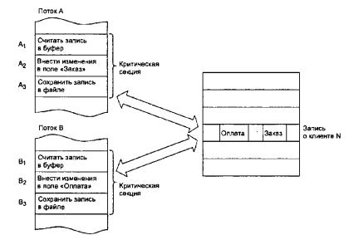

Для синхронизации потоков прикладных программ программист может использовать как собственные средства и приемы синхронизации, так и средства операционной системы

1. **Средства синхронизации процессов и потоков.**

Состязания – ситуация, когда два или более потоков обрабатывают разделяемые данные и конечный результат зависит от соотношения скоростей потоков.

Важным понятием синхронизации потоков является понятие «критической секции» программы. Критическая секция — это часть программы, результат выполнения которой может непредсказуемо меняться, если переменные, относящиеся к этой части программы, изменяются другими потоками в то время, когда выполнение этой части еще не завершено. Чтобы исключить эффект гонок по отношению к критическим данным, необходимо обеспечить, чтобы в каждый момент времени в критической секции, связанной с этими данными, находился только один поток. При этом неважно, находится этот поток в активном или в приостановленном состоянии. Этот прием называют **взаимным исключением**.

Критические секции могут быть реализованы с использованием блокирующих переменных. Для синхронизации процессов в операционных системах применяются следующие механизмы:

1. **Критические секции** (criticalsection) – частный случай мьютексов. Представляет собой системную переменную, к которой получает непосредственный доступ только операционная система. Потоки же устанавливают эту переменную с помощью вызовов функций enter() и leave(). Если переменная занята одним потоком, никакой другой поток не может исполнить код, огражденный вызовами функций enter и leave. Критическая секция обеспечивает синхронизацию потоков только в пределах одного процесса.
2. **Семафор** – объект, позволяющий войти в заданный участок кода не более чем n потокам. Над семафором можно производить 3 операции: инициализацию некоторым значением, инкремент (*Up*) и декремент (*Down*). Прежде чем заблокировать процесс, *Down* проверяет семафор, если он равен нулю, то он блокирует процесс, если нет, то процесс снова становится активным, и уменьшает семафор на единицу. *Up* увеличит значение семафора на 1 или разблокирует процесс находящийся в ожидании. *Down* и *Up* выполняются как **элементарное действие**, т.е. процесс не может быть блокирован во время выполнения этих операций.
3. **Мьютекс** – одноместный семафор, один из вариантов семафорных механизмов для организации взаимного исключения. Они реализованы во многих ОС, их основное назначение — организация взаимного исключения для потоков из одного или из разных процессов. Мьютексы могут находиться в одном из двух состояний — отмеченном или неотмеченном (открыт и закрыт соответственно). Когда какой-либо поток, принадлежащий любому процессу, становится владельцем объекта мьютекса, последний переводится в неотмеченное состояние. Когда поток освобождает мьютекс, его состояние становится отмеченным. Ожидающие освобождения мьютекса процессы выстраиваются в очередь.
4. **Механизм событий** – более общий механизм для синхронизации. В разных операционных системах аппарат событий реализуется по-своему, но в любом случае используются системные функции аналогичного назначения, которые условно назовем WAIT(x) и POST(x), где x - идентификатор некоторого события. Если ресурс занят, то процесс не выполняет циклический опрос, а вызывает системную функцию WAIT(D), здесь D обозначает событие, заключающееся в освобождении ресурса D. Функция WAIT(D) переводит активный процесс в состояние ОЖИДАНИЕ и делает отметку в его дескрипторе о том, что процесс ожидает события D. Процесс, который в это время использует ресурс D, после выхода из критической секции выполняет системную функцию POST(D), в результате чего операционная система просматривает очередь ожидающих процессов и переводит процесс, ожидающий события D, в состояние ГОТОВНОСТЬ.

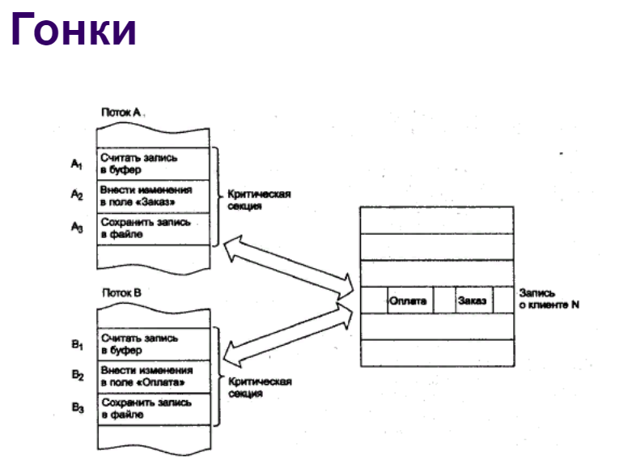

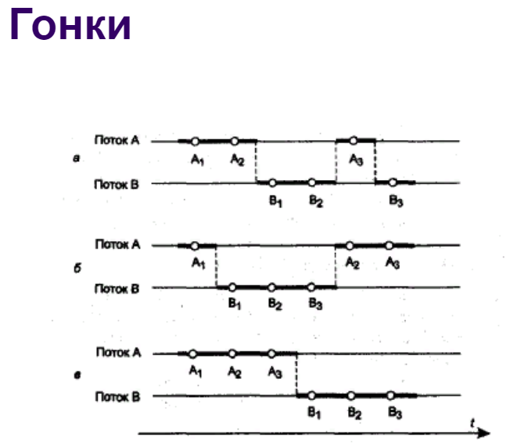

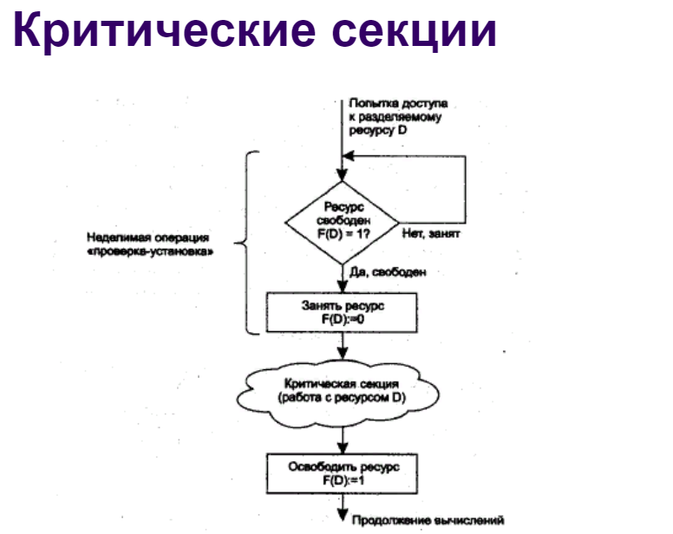

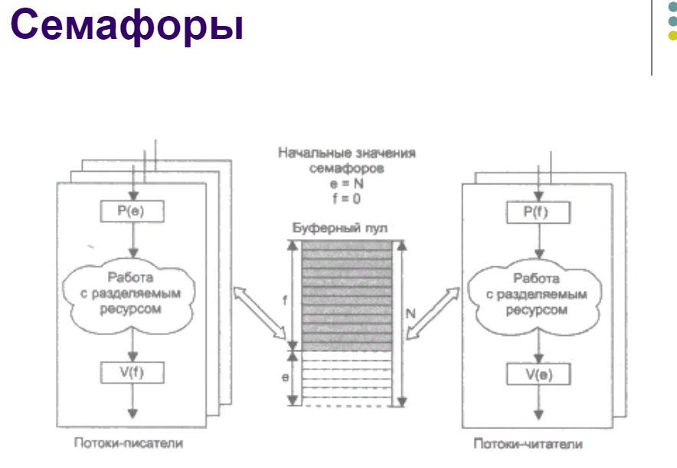

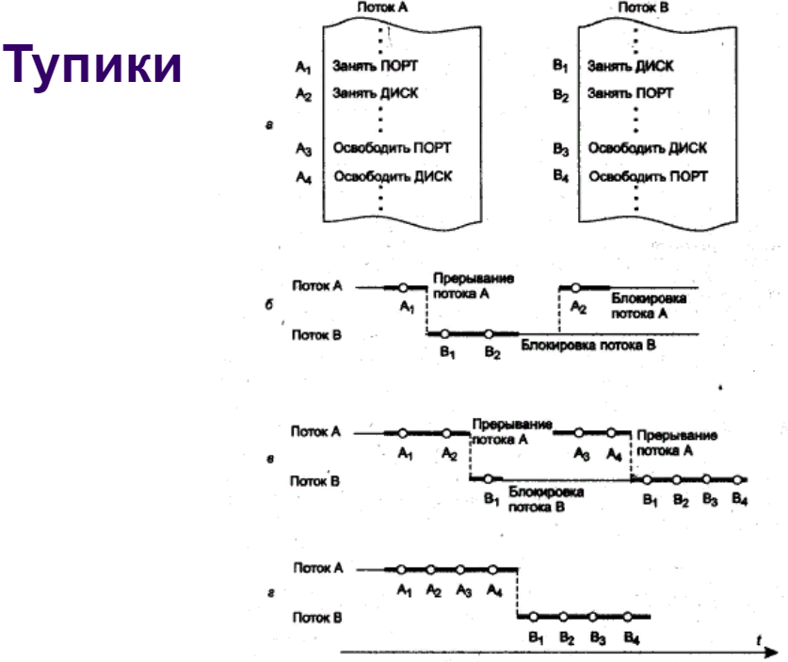

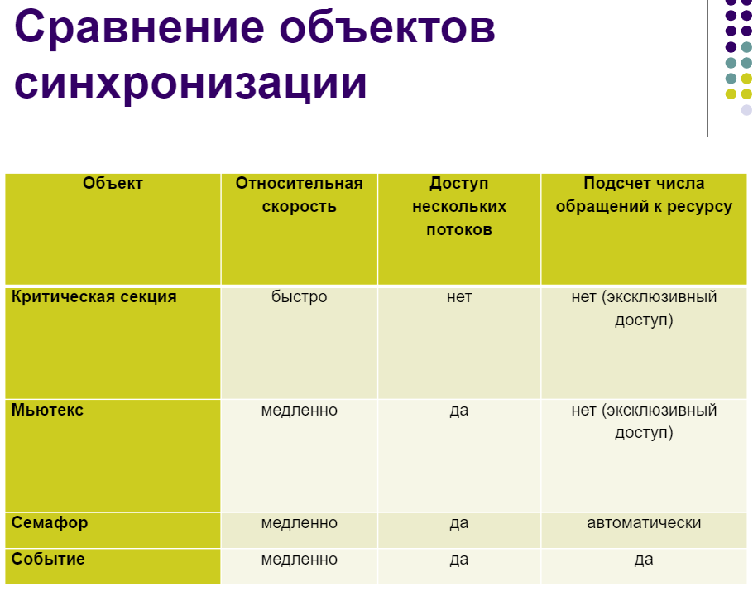

1. **Функции операционных систем по управлению памятью. Типы адресов. Преобразование виртуальных адресов в физические.**

[**https://studfile.net/preview/16440340/page:17/**](https://studfile.net/preview/16440340/page:17/)

# **Функции ос по управлению памятью.**

* отслеживание свободной и занятой памяти;
* выделение памяти процессам и освобождение памяти по завершении процессов;
* организация виртуальной памяти;
* настройка адресов программы на конкретную область физической памяти;
* динамическое распределение памяти;
* дефрагментация памяти;
* защита памяти.

## Виртуальная память.

На разных этапах жизненного цикла программы используются различные типы адресов:

* символьные имена присваивает пользователь при написании на алгоритмическом языке или ассемблере;
* виртуальные адреса вырабатывает транслятор, переводящий программу на машинный язык. Поскольку во время трансляции в общем случае неизвестно, в какое место оперативной памяти будет загружена программа, то транслятор присваивает переменным и командам виртуальные адреса, считая, что начальным адресом будет нулевой адрес;
* физические адреса соответствуют номерам ячеек оперативной памяти, где в действительности расположены или будут расположены переменные и команды.

Существует два подхода к преобразованию виртуальных адресов в физические:

1. Пересчет виртуальных адресов в физические выполняется один раз для каждого процесса во время начальной загрузки программы в память. Эту операцию выполняет специальная системная программа – перемещающий загрузчик.
2. Программа загружается в память с неизмененными виртуальными адресами. Во время выполнения программы при каждом обращении к оперативной памяти выполняется преобразование виртуального адреса в физический. Это так называемое динамическое преобразование адресов.

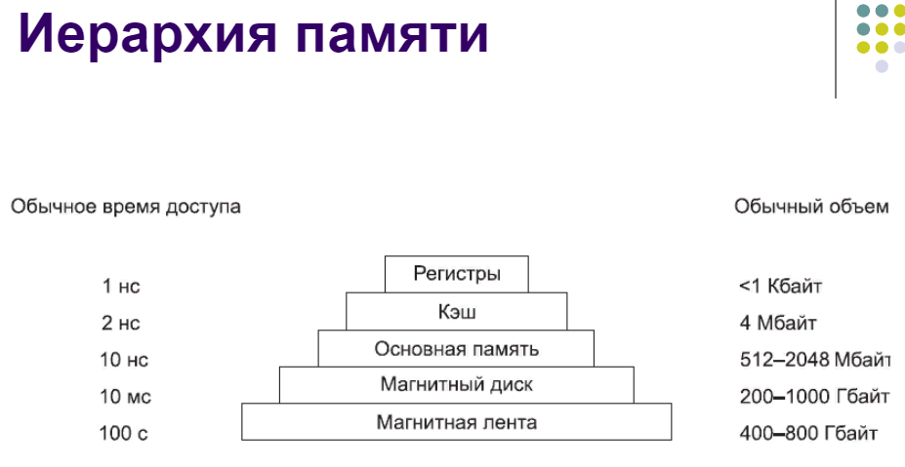

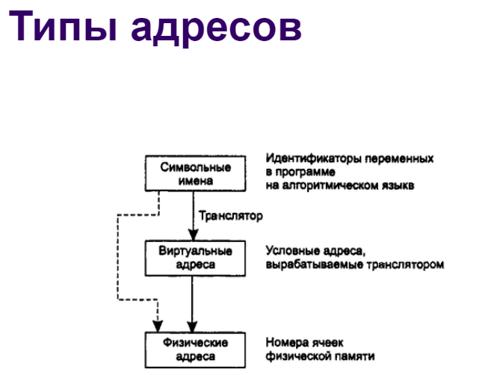

1. **Виртуализация памяти, подходы. Управление свободной памятью.**

[**https://studfile.net/preview/956003/page:15/**](https://studfile.net/preview/956003/page:15/)

# **Виртуализация памяти может быть осуществлена на основе двух различных под­ходов:**

- **свопинг**(swapping) – образы процессов выгружаются на диск и возвращаются в оперативную память целиком;

- **виртуальная память**(virtual memory) – между оперативной памятью и дис­ком перемещаются части (сегменты, страницы и т. п.) образов процессов.

Свопинг представляет собой частный случай виртуальной памяти и, следователь­но, более простой в реализации способ совместного использования оператив­ной памяти и диска. Однако подкачке свойственна избыточность: когда ОС ре­шает активизировать процесс, для его выполнения, как правило, не требуется за­гружать в оперативную память все его сегменты полностью – достаточно загрузить небольшую часть кодового сегмента с подлежащей выполнению инст­рукцией и частью сегментов данных, с которыми работает эта инструкция, а так­же отвести место под сегмент стекаПеремещение избыточной информации замедляет работу системы, а также при­водит к неэффективному использованию памяти. Кроме того, системы, поддер­живающие свопинг, имеют еще один очень существенный недостаток: они не способны загрузить для выполнения процесс, виртуальное адресное пространст­во которого превышает имеющуюся в наличии свободную память.

На смену ему пришел более совершенный механизм **виртуальной памяти**, который заключается в том, что при нехватке места в оперативной памяти на диск выгружаются только части образов процессов. Ключевой проблемой виртуальной памяти, возникающей в результате многократного изменения местоположения в оперативной памяти образов процессов или их частей, является преобразование виртуальных адресов в физические. Решение этой проблемы, в свою очередь, зависит от того, какой способ структуризации виртуального адресного пространства принят в данной системе управления памятью.

**Виртуальная память** - это некоторый механизм совместного функционирования оперативной(основной) памяти и внешней памяти. Механизм виртуальной памяти достаточно громоздкий => за такими алгоритмами всегда стоят задержки и снижение производительности. Однако взамен мы можем отвязаться от реалий физической памяти (процессы работают с “иллюзией” использования физической памяти).

Очевидно, что имеет смысл временно выгружать неактивные процессы, находящиеся в ожидании каких-либо ресурсов, в том числе очередного кванта времени центрального процессора. К моменту, когда пройдет *очередь* выполнения выгруженного процесса, его образ возвращается с диска в оперативную *память*. Если при этом обнаруживается, что свободного места в оперативной памяти не хватает, то на *диск* выгружается другой процесс.

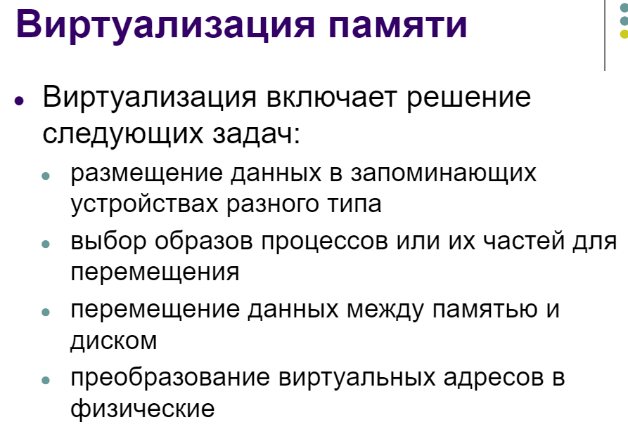

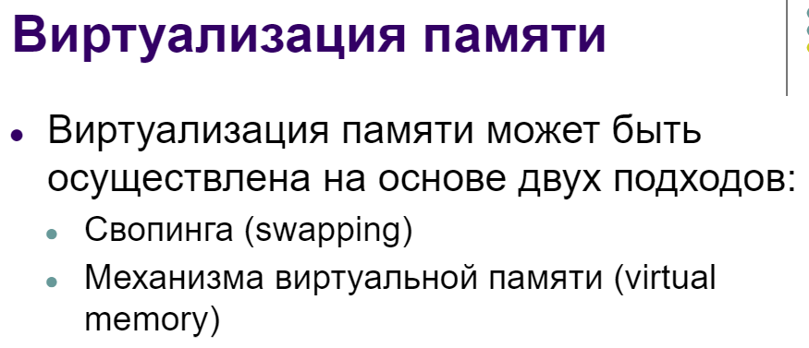

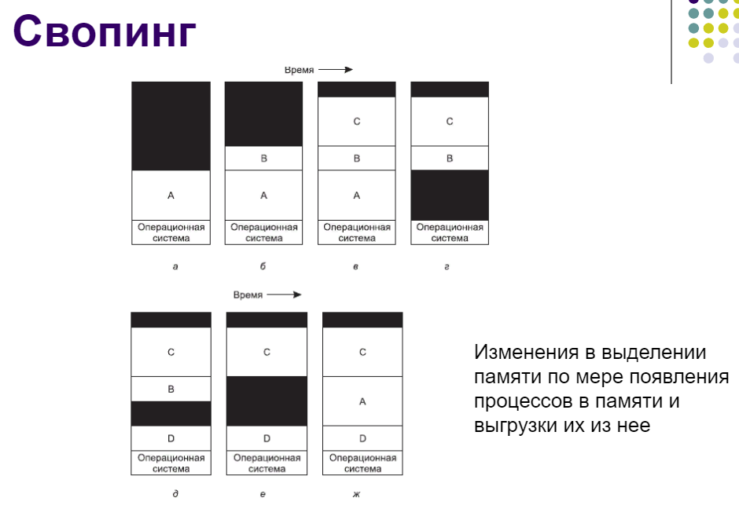

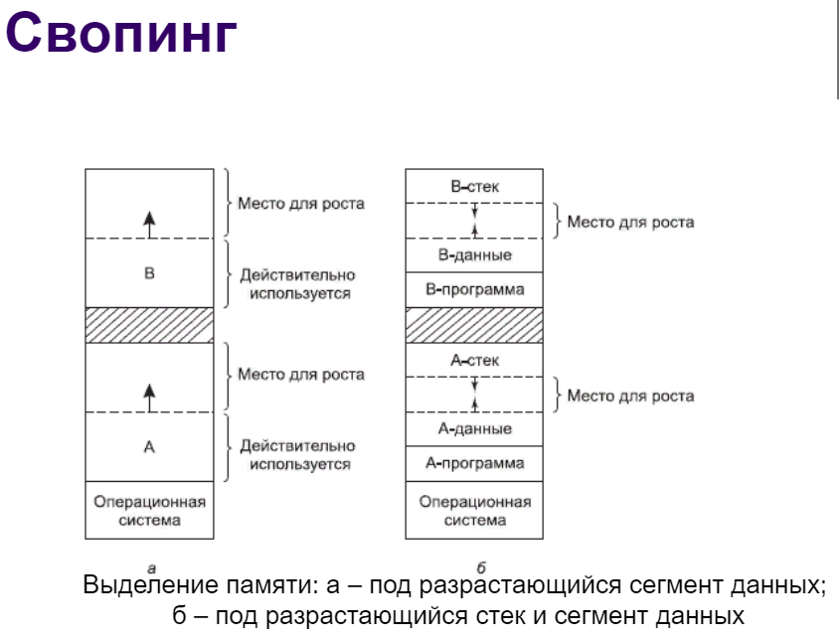

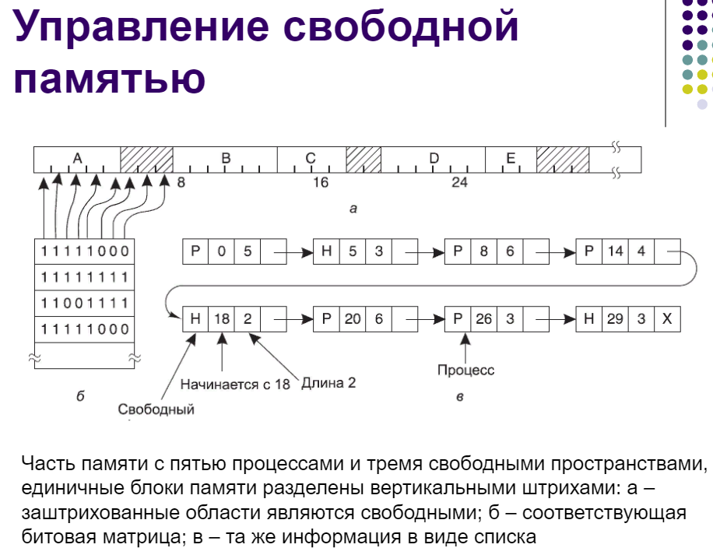

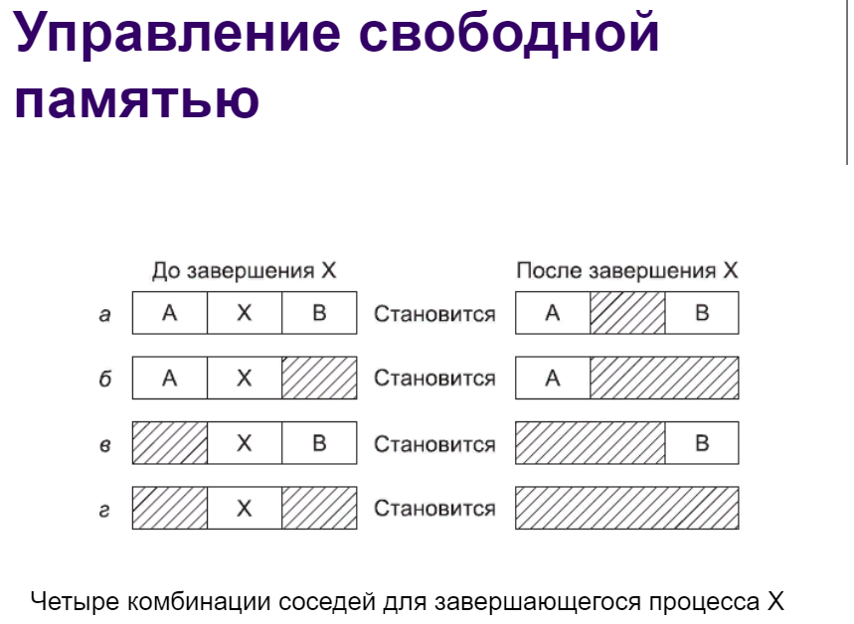

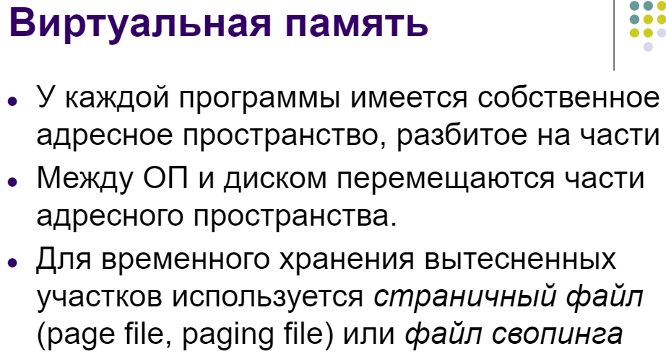

1. **Страничная организация памяти.**

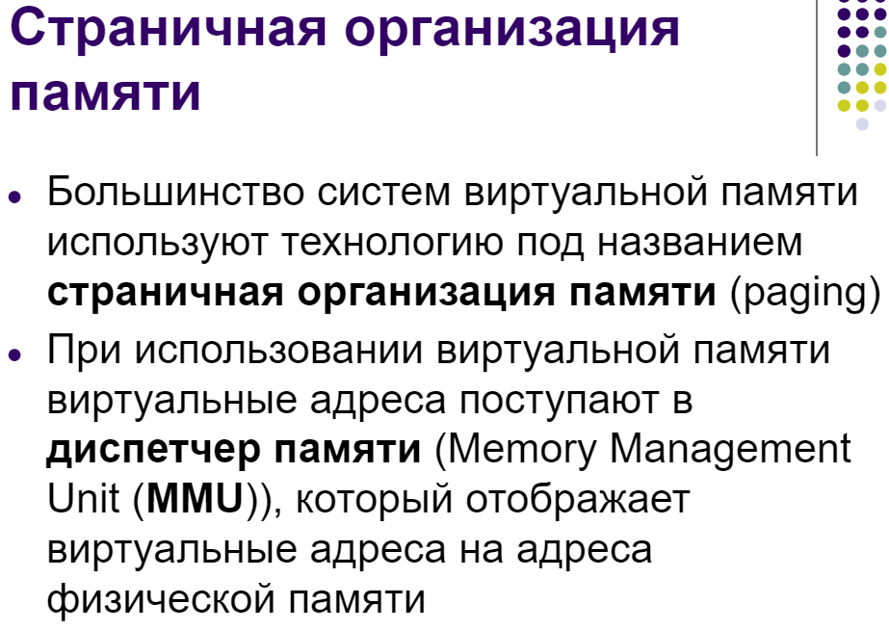

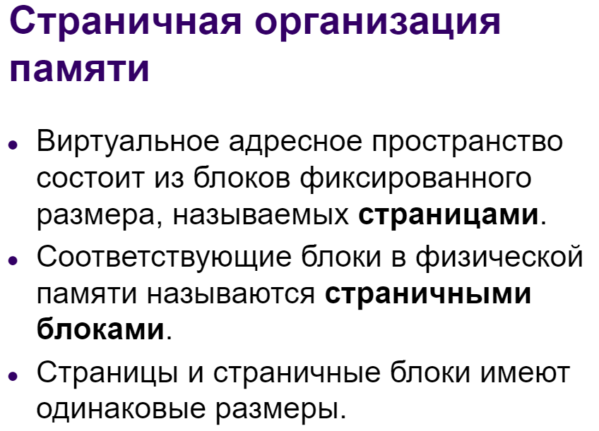

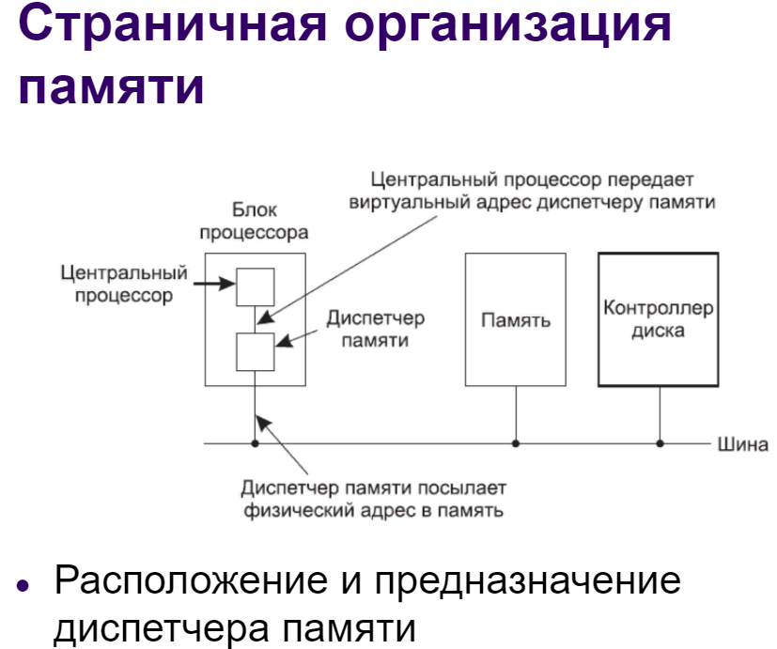

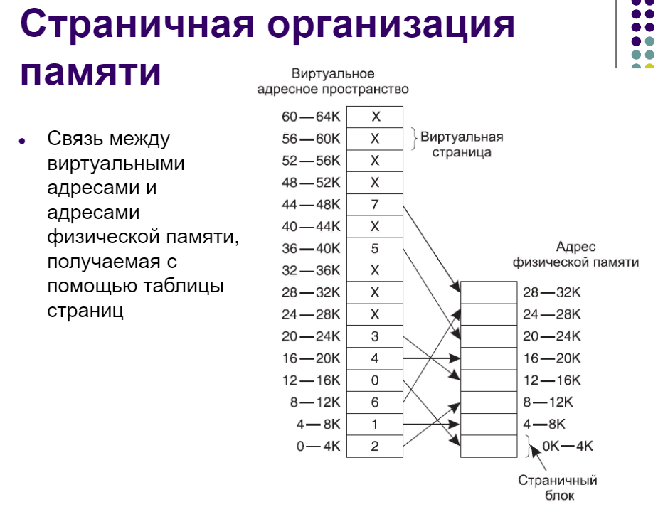

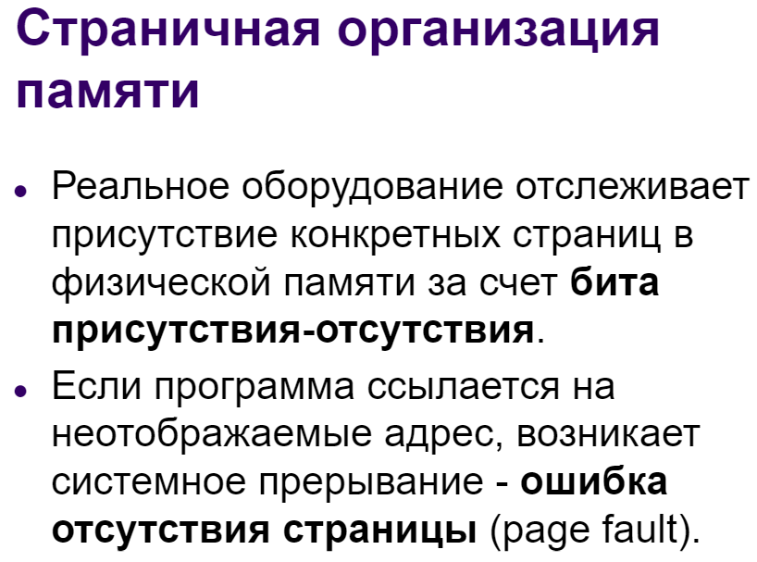

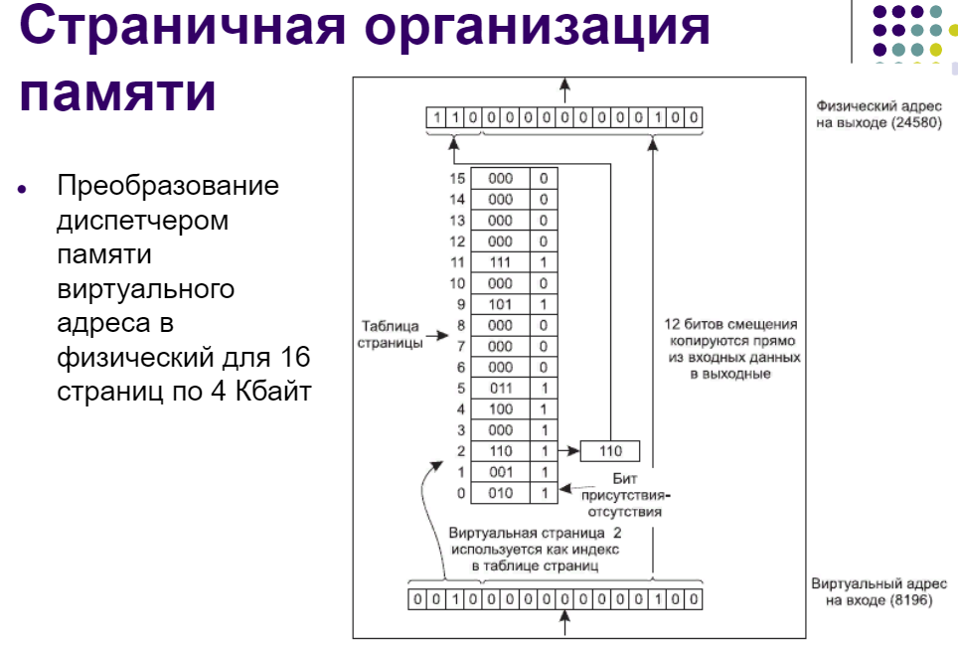

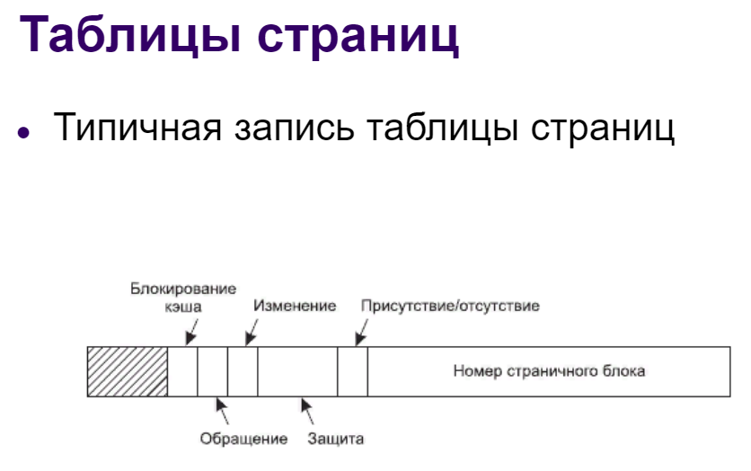

1. **Ускорение работы страничной организации памяти.**

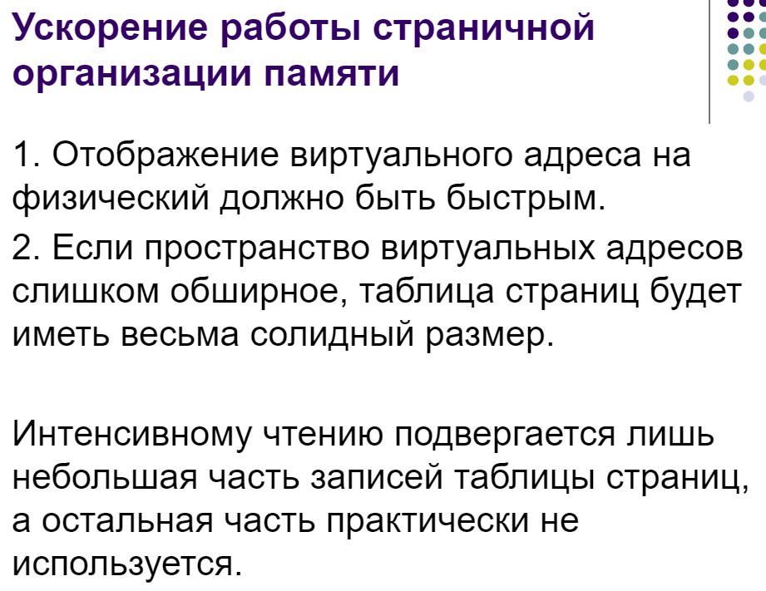

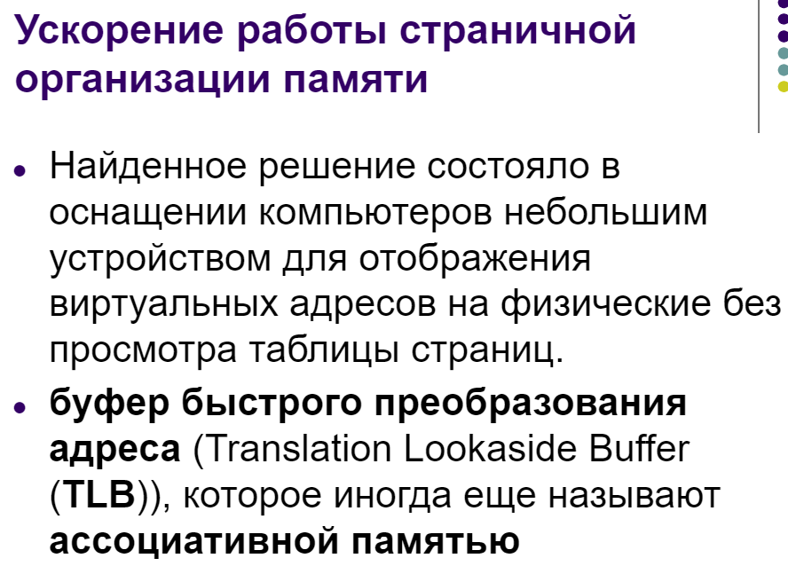

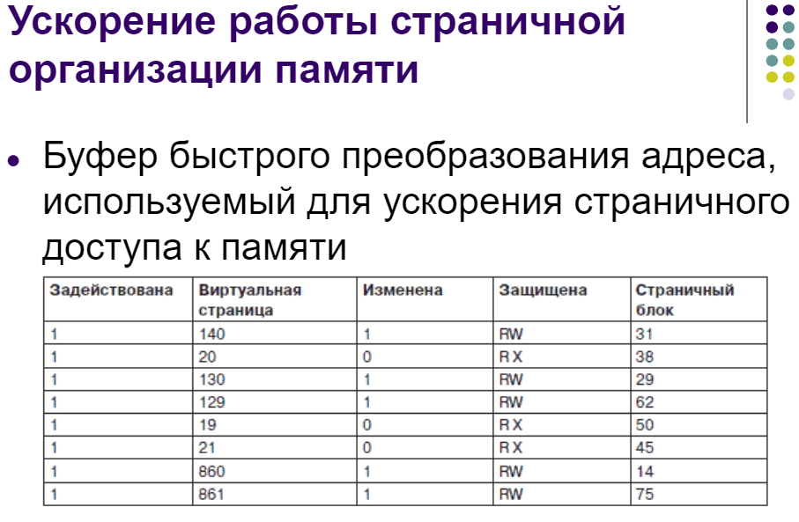

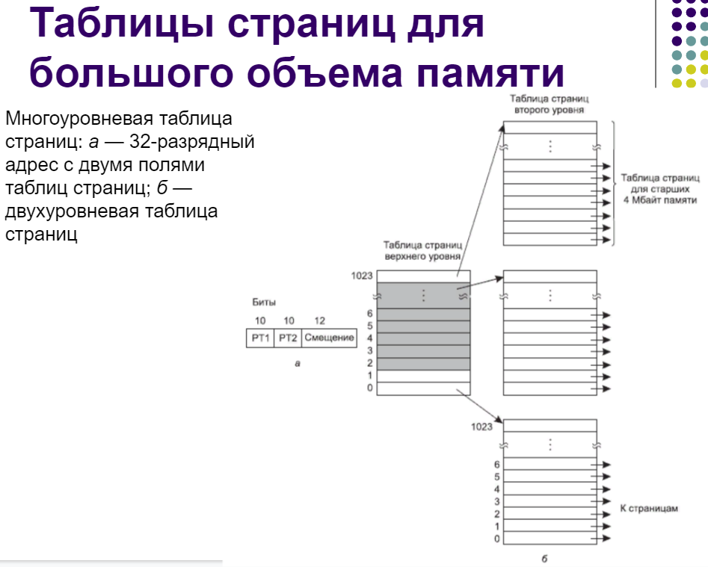

1. **Сегментация при распределении памяти.**

При сегментном способе организации памяти виртуальное адресное пространство процесса делится на сегменты, размер которых определяется программистом с учетом смыслового значения содержащейся в них информации. При загрузке процесса часть сегментов помещается в оперативную память, а часть сегментов размещается в дисковой памяти. Сегменты одной программы могут занимать в оперативной памяти несмежные участки. Во время загрузки система создает таблицу сегментов процесса, в которой для каждого сегмента указывается:

* начальный физический адрес сегмента в оперативной памяти;
* размер сегмента;
* правила доступа;
* признаки модификации, присутствия, обращения к данному сегменту.

Если виртуальные адресные пространства нескольких процессов включают один и тот же сегмент, то в таблицах сегментов этих процессов делаются ссылки на один и тот же участок оперативной памяти, в который данный сегмент загружается в единственном экземпляре.

Система с сегментной организацией функционирует аналогично системе со страничной организацией: время от времени происходят прерывания, связанные с отсутствием нужных сегментов в памяти, при необходимости освобождения памяти некоторые сегменты выгружаются, при каждом обращении к оперативной памяти выполняется преобразование виртуального адреса в физический.

Виртуальный адрес при сегментной организации памяти может быть представлен парой (g, s), где g - номер сегмента, а s - смещение в сегменте. Физический адрес получается путем сложения начального физического адреса сегмента, найденного в таблице сегментов по номеру g, и смещения s. Недостатком данного метода распределения памяти является фрагментация на уровне сегментов и более медленное по сравнению со страничной организацией преобразование адреса.

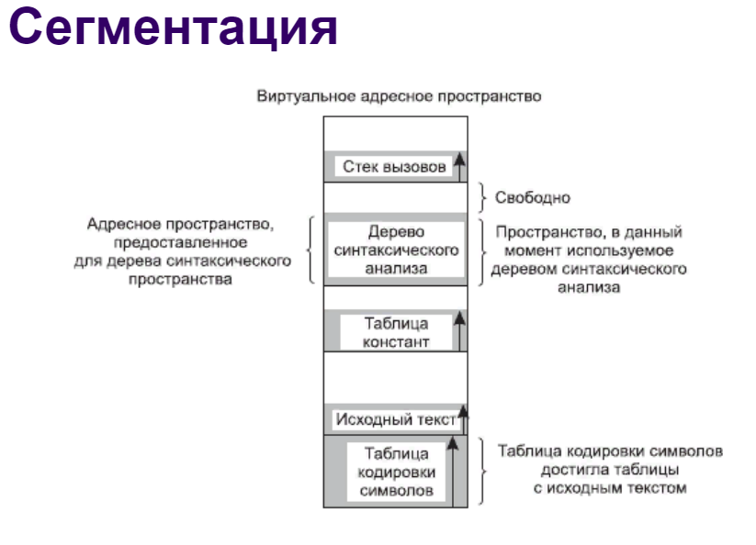

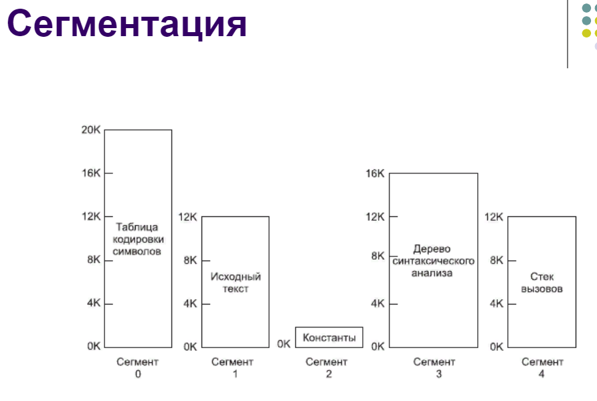

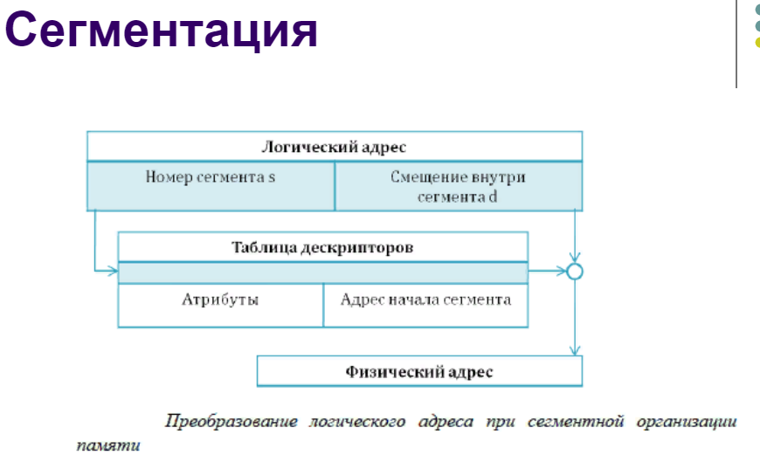

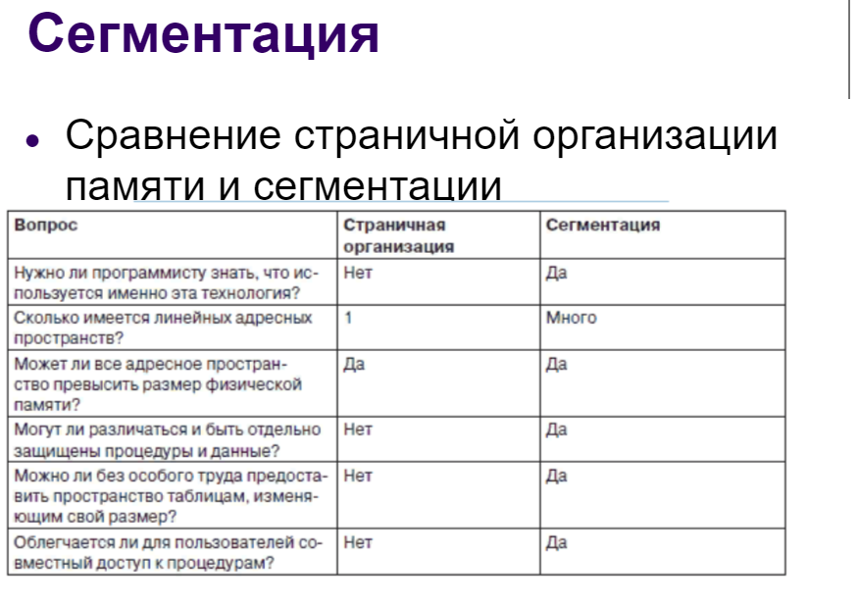

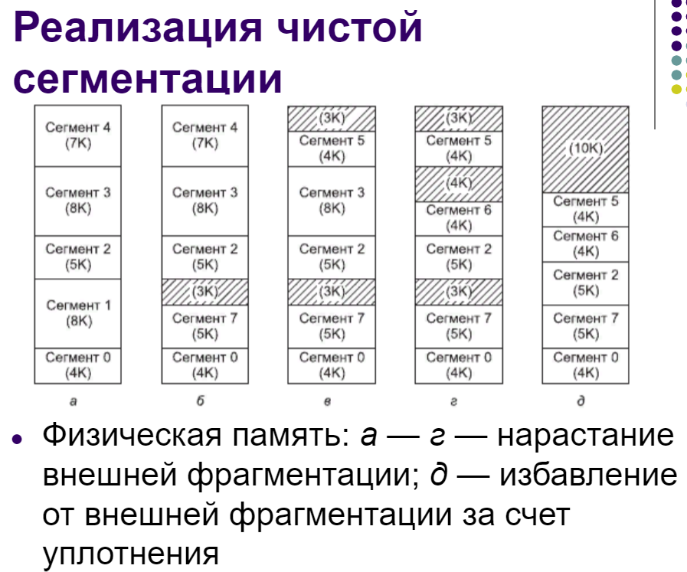

Теперь рассмотрим, что получится, если сегмент 1 удаляется, а на его место помещается меньший по размеру сегмент 7. У нас получится конфигурация памяти, показанная на рис. 4.11, б. Между сегментами 7 и 2 будет неиспользуемая область, то есть дыра. Затем сегмент 4 заменяется сегментом 5 (рис. 4.11, в), а сегмент 3 — сегментом 6 (рис. 4.11, г).

После того как система какое-то время поработает, память разделится на несколько участков, часть из которых будут содержать сегменты, а часть — дыры. Это явление, названное **явлением шахматной доски, или внешней фрагментацией,** приводит к пустой трате памяти на дыры. С ним можно справиться за счет уплотнения (рис. 4.11, д).

1. **Сегментно-страничная организация памяти.**

Так, если ОП заполнена, то при замещении одного из сегментов требуется вытеснить такой, размер которого равен или больше размера нового. При многократном повторе подобных действии в ОП остается множество свободных участков, недостаточных по размеру для загрузки полного сегмента. Решением проблемы служит *сегментно-страничная организация памяти.*В ней размер сегмента выбирается не произвольно, а задается кратным размеру страницы. Сегмент может содержать то или иное, но обязательно целое число страниц, даже если одна из страниц заполнена частично. Возникает определенная иерархия в организации доступа к данным, состоящая из трех ступеней: сегмент > страница > слово. Этой структуре соответствует иерархия таблица служащих для перевода виртуальных адресов в физические. В сегментной таблице программы перечисляются все сегменты данной программы с указанием начальных адресов СТ, относящихся к каждому сегменту. Количество страничных таблиц равно числу сегментов и любая из них определяет расположение каждой из страниц сегмента в памяти, которые могут располагаться не подряд — часть страниц может находиться в ОП, остальные — во внешней памяти. Структуру виртуального адреса и процесс преобразования его в физический адрес иллюстрирует рис. 5.34.

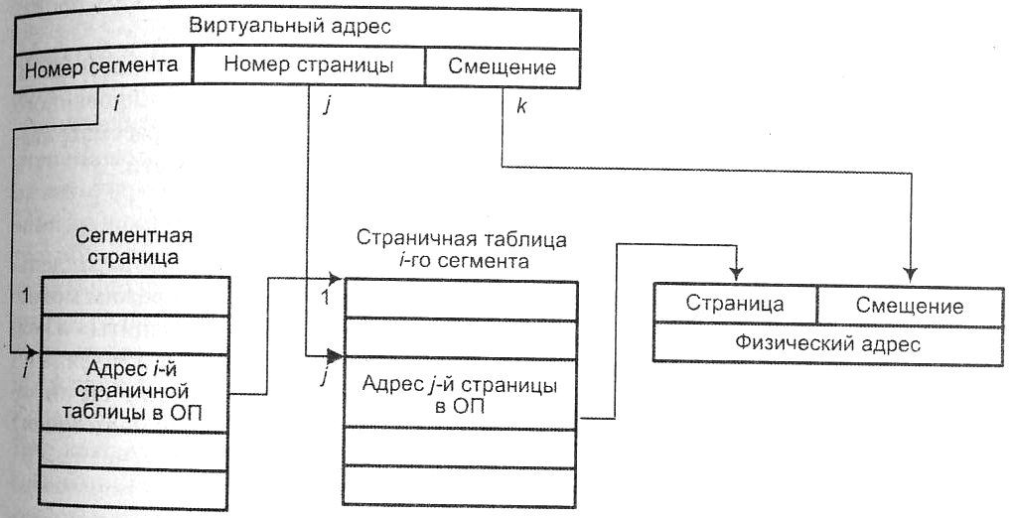

**Рис. 5.34.**Преобразование адреса при сегментно-страничной организации памяти

Для получения физического адреса необходим доступ к сегментной и одной из страничных таблиц, поэтому преобразование адреса может занимать много времени.

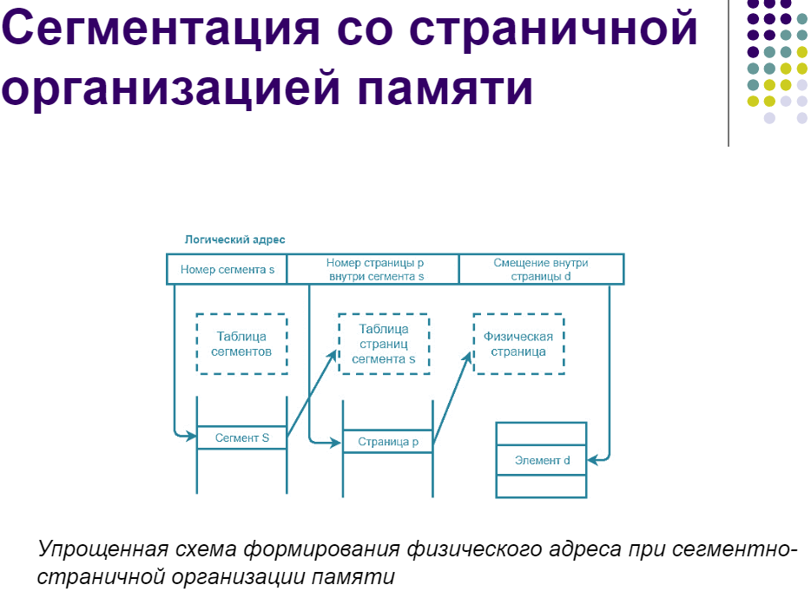

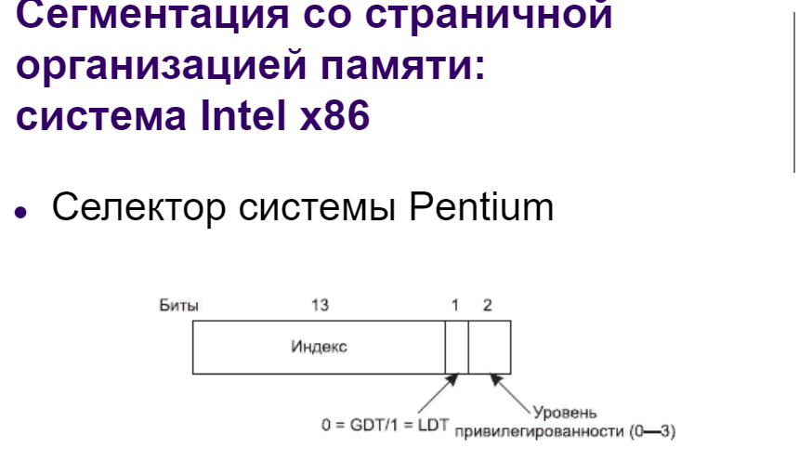

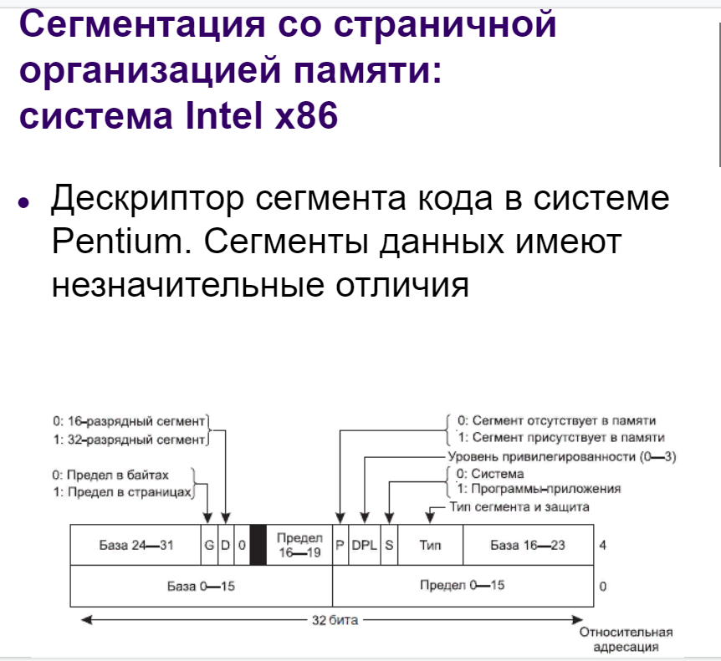

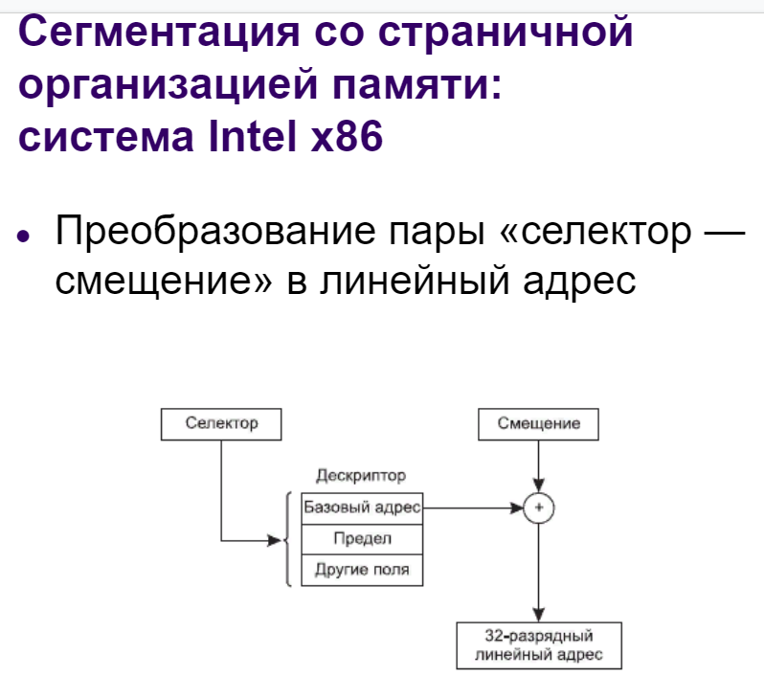

1. **Основные задачи управления вводом-выводом. Физическая организация устройств ввода-вывода.**

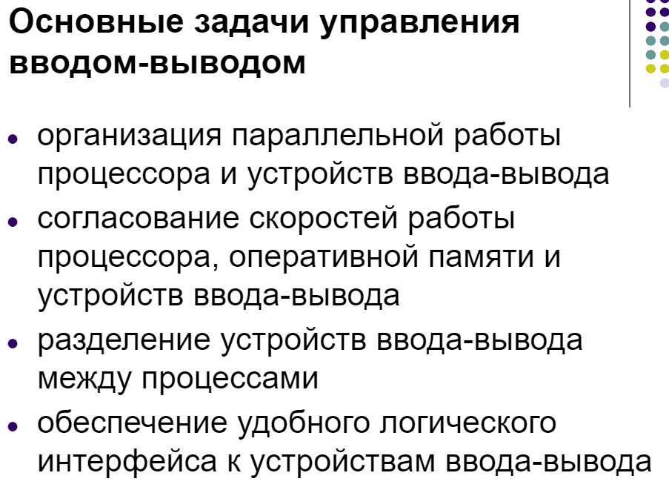

Устройства ввода-вывода делятся на два типа: *блок-ориентированные* устройства и *байт-ориентированные* устройства.

Блок-ориентированные устройства хранят информацию в блоках фиксированного размера, каждый из которых имеет свой собственный адрес. Самое распространенное блок-ориентированное устройство - диск.

Байт-ориентированные устройства не адресуемы и не позволяют производить операцию поиска, они генерируют или потребляют последовательность байтов. Примерами являются терминалы, строчные принтеры, сетевые адаптеры.

Однако некоторые внешние устройства не относятся ни к одному классу, например, часы, которые, с одной стороны, не адресуемы, а с другой стороны, не порождают потока байтов. Это устройство только выдает сигнал прерывания в некоторые моменты времени.

Внешнее устройство обычно состоит из механического и электронного компонента. Электронный компонент называется контроллером устройства или адаптером. Механический компонент представляет собственно устройство. Некоторые контроллеры могут управлять несколькими устройствами. Если интерфейс между контроллером и устройством стандартизован, то независимые производители могут выпускать совместимые как контроллеры, так и устройства.

Операционная система обычно имеет дело не с устройством, а с контроллером. Контроллер, как правило, выполняет простые функции, например, преобразует поток бит в блоки, состоящие из байт, и осуществляют контроль и исправление ошибок. Каждый контроллер имеет несколько регистров, которые используются для взаимодействия с центральным процессором. В некоторых компьютерах эти регистры являются частью физического адресного пространства. В таких компьютерах нет специальных операций ввода-вывода. В других компьютерах адреса регистров ввода-вывода, называемых часто портами, образуют собственное адресное пространство за счет введения специальных операций ввода-вывода (например, команд IN и OUT в процессорах i86).

ОС выполняет ввод-вывод, записывая команды в регистры контроллера. Например, контроллер гибкого диска IBM PC принимает 15 команд, таких как READ, WRITE, SEEK, FORMAT и т.д. Когда команда принята, процессор оставляет контроллер и занимается другой работой. При завершении команды контроллер организует прерывание для того, чтобы передать управление процессором операционной системе, которая должна проверить результаты операции. Процессор получает результаты и статус устройства, читая информацию из регистров контроллера.

1. **Обобщенная структура подсистемы ввода-вывода.**



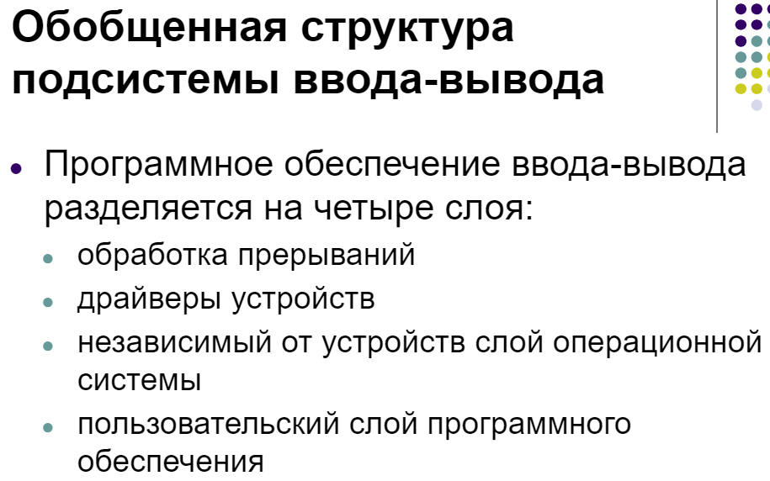

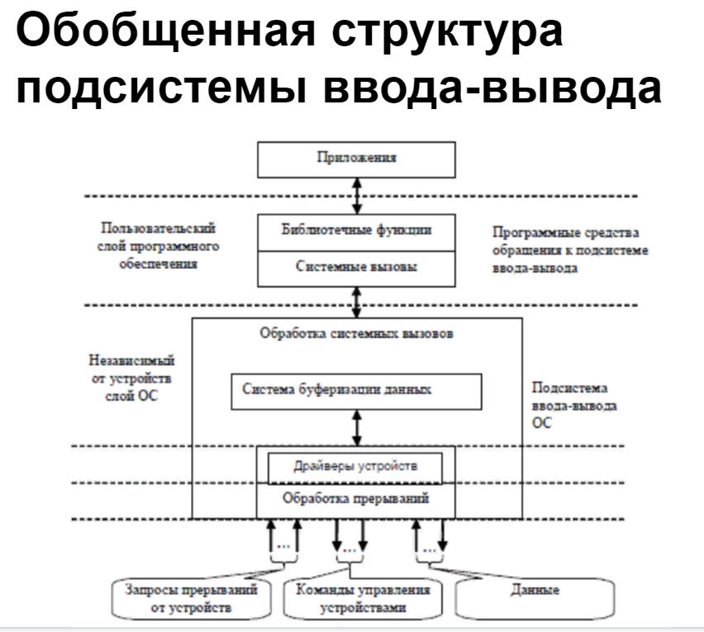

1. **Функции файловой системы. Типы и атрибуты файлов.**

Файл — именованная область данных на носителе информации,

ФС - часть **операционной системы**, представляющая собой совокупность организованных наборов данных, хранящихся на внешних запоминающих устройствах и программных средств, гарантирующих именованный доступ к этим данным и их защиту.

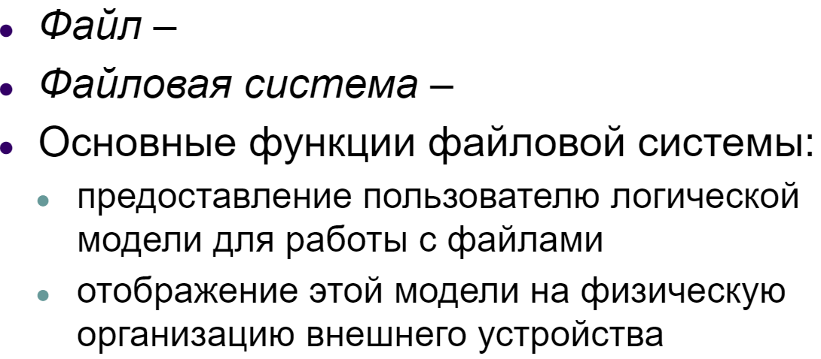

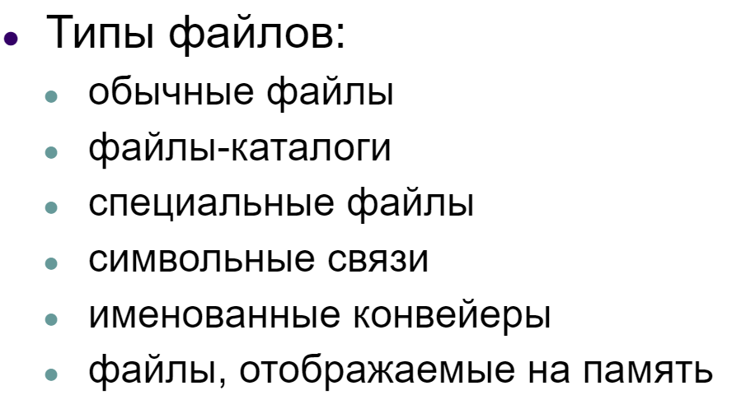

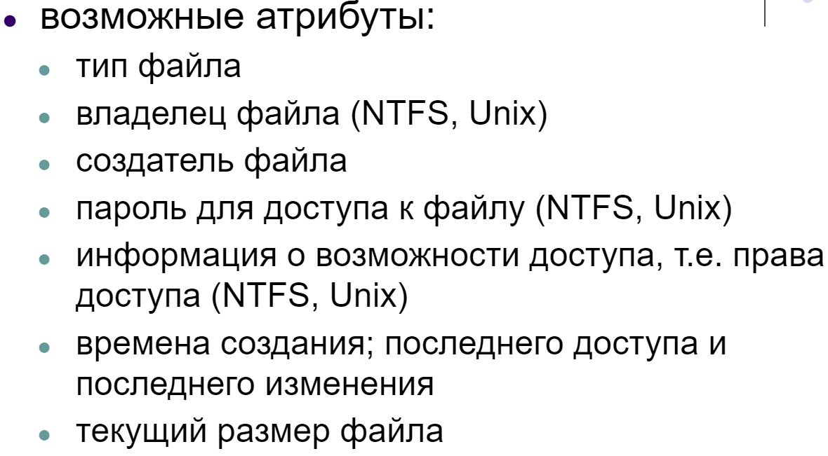

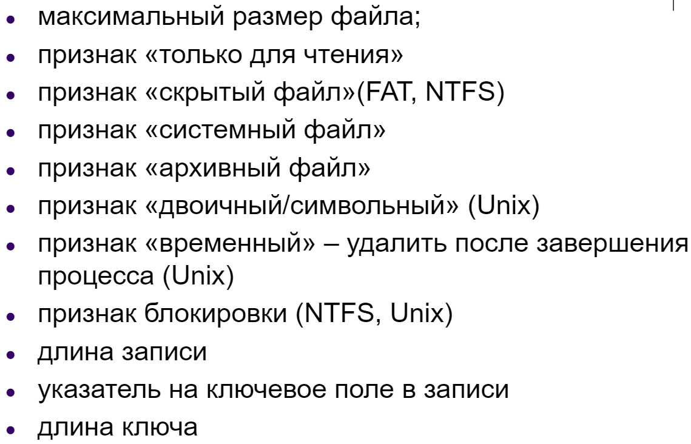

1. **Имена файлов. Монтирование.**

**Файловая система**– *поддерево* директорий на некоторой машине, расположенных в одном разделе. Каждая *файловая система* должна быть **смонтирована**, прежде чем к ней будет обеспечен *доступ*. *Файловая система* монтируется в некоторую **точку монтирования (mount point)**.Монтирование (с абстрактной точки зрения) – это подсоединение отдельного дерева (еще не смонтированной файловой системы) к какой-либо вершине (точке монтирования) общего дерева смонтированных и доступных файловых систем.

В системе *UNIX* имеются команды *mount* ; automount и autodirect, *управляющие* монтированием. *Команда* *mount* позволяет явно задать точку монтирования и файловую систему, монтируемую в эту точку. *Список* всех смонтированных файловых систем хранится в системном текстовом файле /etc/mnttab (в разных диалектах пути к этому файлу и даже его имя могут различаться). *Команда* automount запускается при загрузке операционной системы и создает системный процесс-*демон* automountd, который *по* содержимому указанного системного файла автоматически монтирует указанные в нем файловые системы при загрузке ОС и следит за их постоянной смонтированностью. *Команда* autodirect позволяет смоделировать пути к "виртуальным" директориям, которых физически на данной машине не существует, и указать в системном файле /etc/vfstab их "заменители" (в виде путей к реальным директориям, размещенным на локальной машине), что весьма полезно в случае получения большого проекта от заказчика с абсолютными путями, не существующими на Вашей машине.

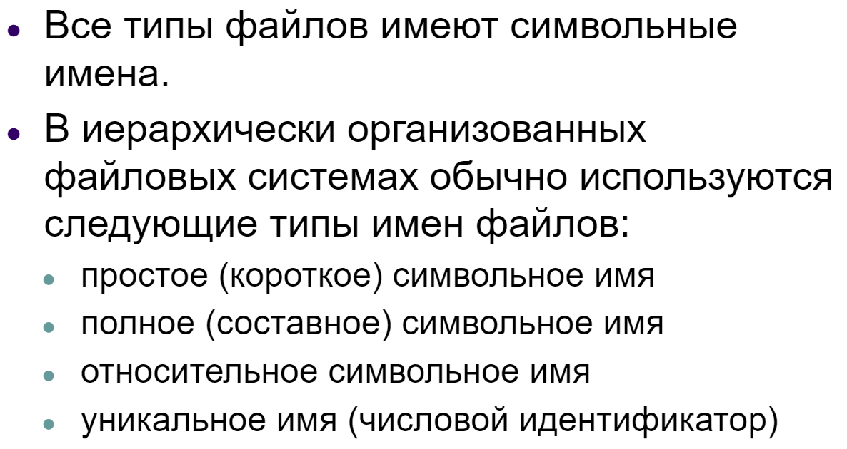

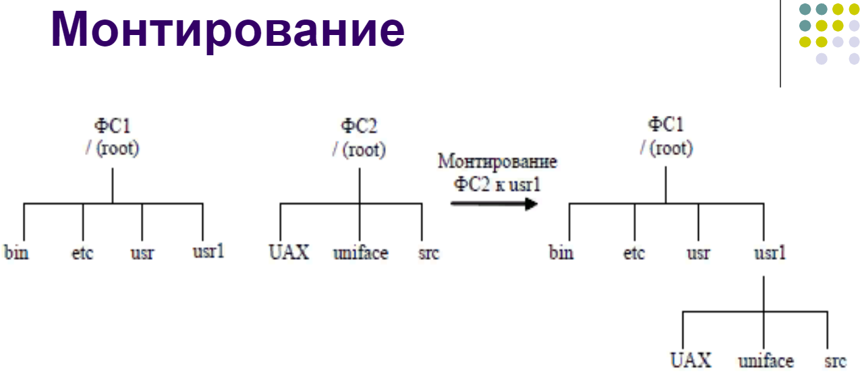

1. **Подходы к логической организации файлов.**

**Логическая запись является наименьшим элементом данных, которым может опе­рировать программист при организации обмена с внешним устройством.**

Файловая система может использовать два способа доступа к логическим запи­сям: читать или записывать логические записи последовательно (последователь­ный доступ) или позиционировать файл на запись с указанным номером (пря­мой доступ).

К числу таких способов структуризации относится представление данных в виде записей, длина которых фиксирована в пределах файла (рис. 5.5, а).

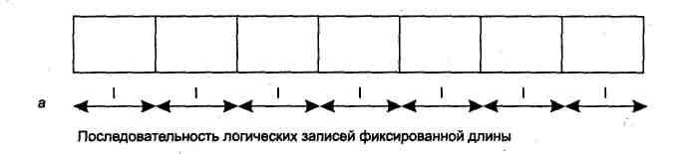

Рис. 5.5 Способы логической организации файлов

В таком слу­чае доступ к n-й записи осуществляется либо путем последовательного чтения (п-1) предшествующих записей, либо прямо по адресу, вычисленному по ее по­рядковому номеру.

Другой способ структуризации состоит в представлении данных в виде последо­вательности записей, размер которых изменяется в пределах одного файла. Если расположить значения длин записей так, как это показано на рис. 5.5, б, то для поиска нужной записи система должна последовательно считать все предшест­вующие записи. Вычислить адрес нужной записи по ее номеру при такой логиче­ской организации файла невозможно, а следовательно, не может быть применен более эффективный метод прямого доступа.

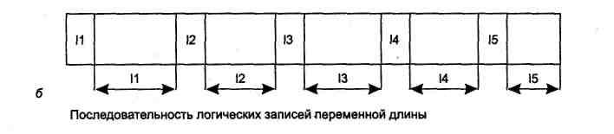

Рис. 5.5 Способы логической организации файлов

Другим типом файлов являются индексированные файлы, они допускают более быстрый прямой доступ к отдельной логической записи.

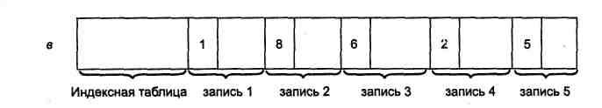

Рис. 5.5 Способы логической организации файлов

В индексированном файле (рис. 5.5, в) записи имеют одно или более ключевых (индексных) полей и могут адресоваться путем указания значений этих полей. Для быстрого поиска данных в индексированном файле предусматривается специальная индексная таблица, в которой значениям ключевых полей ставится в соответствие адрес внешней памяти. Этот адрес может указывать либо непосредственно на искомую запись, либо на некоторую область внешней памяти, занимаемую несколькими записями, в число которых входит искомая запись. В последнем случае говорят, что файл имеет индексно-последователъную организацию, так как поиск включа­ет два этапа: прямой доступ по индексу к указанной области диска, а затем по­следовательный просмотр записей в указанной области. Ведение индексных таб­лиц берет на себя файловая система. Понятно, что записи в индексированных файлах могут иметь произвольную длину.

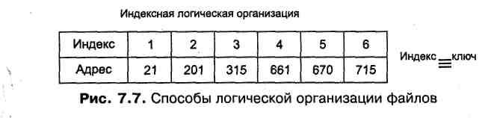

Рис. 5.5 Способы логической организации файлов

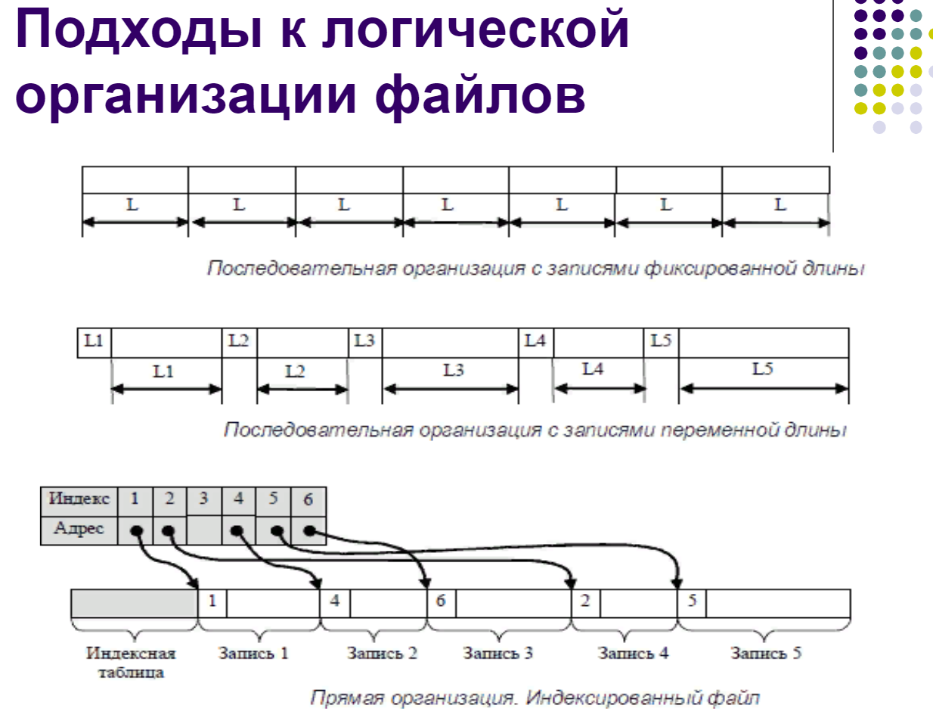

1. **Физическая организация файловой системы.**

Основным типом устройства, которое используется в современных вычислитель­ных системах для хранения файлов, являются дисковые накопители. Эти уст­ройства предназначены для считывания и записи данных на жесткие и гибкие магнитные диски. Жесткий диск состоит из одной или нескольких стеклянных или металлических пластин, каждая из которых покрыта с одной или двух сто­рон магнитным материалом. Таким образом, диск в общем случае состоит из па­кета пластин (рис. 5.6).

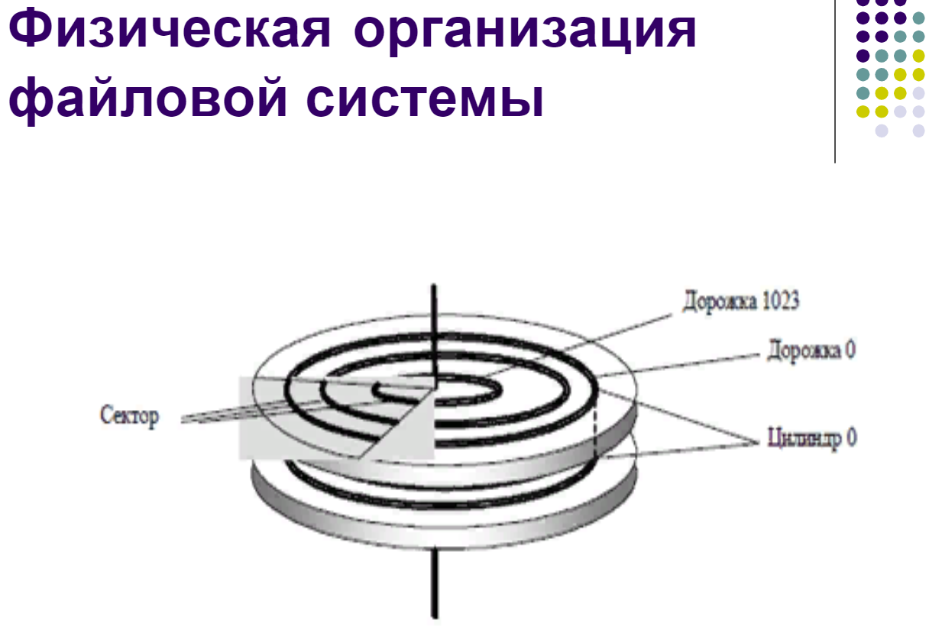

**Рис. 5.6 Схема устройства жесткого диска**

На каждой стороне каждой пластины размечены тонкие концентрические коль­ца — дорожки (traks), на которых хранятся данные. Количество дорожек зависит от типа диска. Нумерация дорожек начинается с 0 от внешнего края к центру диска. Когда диск вращается, элемент, называемый головкой, считывает двоич­ные данные с магнитной дорожки или записывает их на магнитную дорожку.

Головка может позиционироваться над заданной дорожкой. Головки перемеща­ются над поверхностью диска дискретными шагами, каждый шаг соответствует сдвигу на одну дорожку.

Запись на диск осуществляется благодаря способности головки изменять магнитные свойства дорожки. В некоторых дисках вдоль каж­дой поверхности перемещается одна головка, а в других — имеется по головке на каждую дорожку.

В первом случае для поиска информации головка должна перемещаться по радиусу диска. Обычно все головки закреплены на едином пе­ремещающем механизме и двигаются синхронно. Поэтому, когда головка фикси­руется на заданной дорожке одной поверхности, все остальные головки останав­ливаются над дорожками с такими же номерами. В тех же случаях, когда на каждой дорожке имеется отдельная головка, никакого перемещения головок с одной дорожки на другую не требуется, за счет этого экономится время, затрачи­ваемое на поиск данных.

**Цилиндр –совокупность дорожек одного радиуса на всех поверхностях всех пластин паке­та**.

Каждая дорожка разбивается на фрагменты, называемые **секторами**, так что все дорожки име­ют равное число секторов, в которые можно максимально записать одно и то же число байт. Сектор имеет фиксированный для конкретной системы размер, вы­ражающийся степенью двойки. Чаще всего размер сектора составляет 512 байт. Учитывая, что дорожки разного радиуса имеют одинаковое число секторов, плот­ность записи становится тем выше, чем ближе дорожка к центру.

**Сектор — наименьшая адресуемая единица обмена данными дискового устройст­ва с оперативной памятью**.

Для того чтобы контроллер мог найти на диске нуж­ный сектор, необходимо задать ему все составляющие адреса сектора: номер ци­линдра, номер поверхности и номер сектора. Так как прикладной программе в общем случае нужен не сектор, а некоторое количество байт, не обязательно кратное размеру сектора, то типичный запрос включает чтение нескольких сек­торов, содержащих требуемую информацию, и одного или двух секторов, содер­жащих наряду с требуемыми избыточные данные (рис. 5.7).

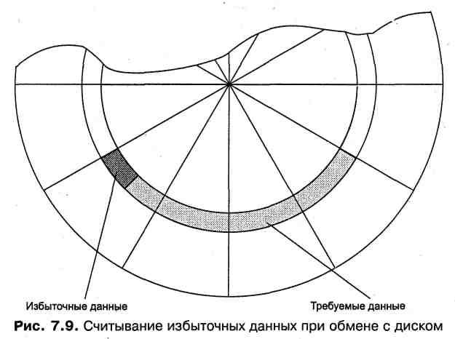

Рис.5.7 Считывание избыточных данных при обмене с диском

Операционная система при работе с диском использует, как правило, собствен­ную единицу дискового пространства, называемую **кластером**.

При соз­дании файла место на диске ему выделяется кластерами.

Например, если файл имеет размер 2560 байт, а размер кластера в файловой системе определен в 1024 байта, то файлу будет выделено на диске 3 кластера.

Дорожки и секторы создаются в результате выполнения процедуры **физического**, или **низкоуровневого, форматирования диска**, предшествующей использованию дис­ка. Для определения границ блоков на диск записывается идентификационная информация. Низкоуровневый формат диска не зависит от типа операционной системы, которая этот диск будет использовать.

Разметку диска под конкретный тип файловой системы выполняют процедуры высокоуровневого, или логического, форматирования. При высокоуровневом форматировании определяется размер кластера и на диск записывается информация. Необходимая для работы файловой системы, в том числе информация о доступ­ном и неиспользуемом пространстве, о границах областей, отведенных под фай­лы и каталоги, информация о поврежденных областях. Кроме того, на диск записывается загрузчик операционной системы.

**Загрузчик операционной системы — небольшая программа, которая на­чинает процесс инициализации операционной системы после включения пита­ния или рестарта компьютера.**

Прежде чем форматировать диск под определенную файловую систему, он мо­жет быть разбит на разделы.

**Раздел — это непрерывная часть физического диска, которую операционная система представляет пользователю как логическое уст­ройство (используются также названия логический диск и логический раздел)**.

*Во многих операционных системах используется термин «****том****» (volume) он обозначает логическое устройство, отформатированное под конкретную файловую систему*

Логическое устройство функционирует так, как если бы это был отдельный фи­зический диск. Именно с логическими устройствами работает пользователь, об­ращаясь к ним по символьным именам, используя, например, обозначения А, В, С, SYS и т. п. Операционные системы разного типа используют единое для всех них представление о разделах, но создают на его основе логические устройства, специфические для каждого типа ОС. Так же как файловая система, с которой работает одна ОС, в общем случае не может интерпретироваться ОС другого типа, логические устройства не могут быть использованы операционными систе­мами разного типа. На каждом логическом устройстве может создаваться только одна файловая система.

В частном случае, когда все дисковое пространство охватывается одним разде­лом, логическое устройство представляет физическое устройство в целом. Если диск разбит на несколько разделов, то для каждого из этих разделов может быть создано отдельное логическое устройство. Логическое устройство может быть соз­дано и на базе нескольких разделов, причем эти разделы не обязательно должны принадлежать одному физическому устройству. Объединение нескольких разде­лов в единое логическое устройство может выполняться разными способами и преследовать разные цели, основные из которых: увеличение общего объема ло­гического раздела, повышение производительности и отказоустойчивости. При­мерами организации совместной работы нескольких дисковых разделов являют­ся так называемые RAID-массивы, подробнее о которых будет сказано далее.

На разных логических устройствах одного и того же физического диска могут располагаться файловые системы разного типа. На рис. 5.8 показан пример дис­ка, разбитого на три раздела, в которых установлены две файловых системы NTFS (разделы С и Е) и одна файловая система FAT (раздел D).

Все разделы одного диска имеют одинаковый размер блока, определенный для данного диска в результате низкоуровневого форматирования. Однако в резуль­тате высокоуровневого форматирования в разных разделах одного и того же дис­ка, представленных разными логическими устройствами, могут быть установле­ны файловые системы, в которых определены кластеры отличающихся размеров.

Операционная система может поддерживать разные статусы разделов, особым образом отмечая разделы, которые могут быть использованы для загрузки моду­лей операционной системы, и разделы, в которых можно устанавливать только приложения и хранить файлы данных. Один из разделов диска помечается как загружаемый (или активный). Именно из этого раздела считывается загрузчик ОС.

